Broj:______________ /25

Datum: _________ 2025.g.

**Visoke zaštitne vrijednosti (HCV) na ŠGP**

**“KONJUH”**



**UVOD**

U Bosni i Hercegovini su urađeni i razvijeni državni FSC® BiH standardi koji su zvanično objavljeni 22. marta 2020. godine sa periodom važenja od 5 godina, nakon čega podliježu reviziji. Njihova implementacija za održivo gospodarenje šumama i certifikacija šuma je u toku za sve korisnike šuma koji posjeduju certifikat i one korisnike šuma koji žele da dobiju FSC certifikat. JP „Šume TK„ DD Kladanj je 2012 godine odlučilo da izvrši nezavisno testiranje na principe i standarde *Forest Stewardship Council* (FSC) međunarodne mreže koja promoviše odgovorno gazdovanje šumskim resursima širom svijeta .

Državna radna grupa BiH je izradila nacionalne FSC BiH standarde usklađene sa opštim generičkim FSC standardima za održivo upravljanje šumama i certifikaciju šuma. Prema standardima FSC testirana su četri šumsko-gospodarska područja na području šuma Tuzlanskog kantona .

**Cilj posjeda FSC® certifikata u gospodarenju šumama je:**

* potvrditi stogodišnju tradiciju u održivom gospodarenju sa šumama,
* približiti šumu kao ekosistem široj populaciji stanovništva s obzirom na veće socio – ekološke zahtjeve,
* **izdvojiti i zaštiti površine šume pomoću „Alata za visoke zaštitne vrijednosti (HCV),**
* zadovoljiti zahtjeve kupaca šumskih drvnih sortimenata za cerificiranim drvetom.

**Visoke zaštitne vrijednosti (VZV) - (High Conservation Value - HCV)**

Sve šume sadrže okolinske i socijalne vrijednosti. Te vrijednosti mogu biti globalno, regionalno ili lokalno važne, ali kada se neka od tih vrijednosti smatra izuzetno važnom šuma se može definisati kao visoke zaštitne vrijednosti (VZV). To podrazumjeva da se u ovim šumskim područjima treba vršiti prikladno gazdovanje kako bi se sačuvale i unaprijedile postojeće vrijednosti. Visoke zaštitne vrijednosti može biti mali dio velikog šumskog područja (na primjer: izvorište pitke vode za neko selo, tresetište, močvara, ili mala površina nekog drugog rijetkog ekosistema). U drugim slučajevima to može biti veliko šumsko područje (na primjer: šume koje sadrže nekoliko ugroženih vrsta koje se rasprostiru na velikoj površini ili područje izražene pejsažne raznolikosti). Bilo koji tip šume, visoka ili niska, prirodna ili vještački zasad, može potencijalno biti visoke zaštitne vrijednosti, jer se njihov izbor oslanja na prisustvo jedne ili više izabranih vrijednosti (na primjer, plantaže introdukovanih četinara podignute radi snabdjevanja drvetom industrija celuloze mogu postati šume visoke zaštitne vrijednosti, ako njihove rekreativne ili druge sociološke vrijednosti postanu primarne). Slično je i sa šumskim kulturama ili niskim degradiranim šumama koje čuvaju tlo od spiranja i erozije.

Koncept visoke zaštitne vrijednosti (VZV) prvobitno je razvio Forest Stewardship Council (FSC) za potrebe certifikacije (štampan je prvi put 1999. godine) i bio je dio programa realizacije međunarodnih konvencija o zaštiti šuma. U principu 9. FSC® BiH certifikacije preduzeća šumarstva trebaju identifikovati svaku visoku zaštitnu vrijednost (VZV) koja se nalazi unutar njihovog područja, gazdovati njima u cilju očuvanja ili unapređenja tih vrijednosti, konsultovati sve zainteresirane strane, te kontrolisati uspješnost ovog načina gazdovanja.

Prema FSC definiciji visoko zaštitne vrijednosti obuhvataju i izuzetne ekološke atribute i ekosistemske proizvode i socijalne funkcije. Identifikovanje šumskih područja koja sadrže ove specifične vrijednosti je prvi korak u razvoju ovog koncepta, a suštinu čini prepoznavanje visokih zaštitnih vrijednosti, njihova zaštita i monitoring. Međutim, ovo ne znači da se svaka šuma koja sadrži neku specifičnu visoko zaštitnu vrijednost mora izdvojiti i tako tretirati. Na primjer, neka specifična zaštitna vrijednost šume može se izostaviti ukoliko je ona značajno prisutna u susjednim šumsko gospodarskim područjima. Ipak, i u ovim slučajevima se preporučuje da se sve specifične vrijednosti nekog područja obilježe i unesu u planove gazdovanja sa uputsvima o njihovoj zaštiti.

**Kategorije šuma visoke zaštitne vrijednosti**

Sve šume sadrže okolinske i socijalne vrijednosti. Te vrijednosti mogu biti globalno, regionalno ili lokalno važne, ali kada se neka od tih vrijednosti smatra izuzetno važnom, šuma se može definisati kao visoke zaštitne vrijednosti (VZV). To podrazumjeva da se u ovim šumskim područjima treba vršiti prikladno gazdovanje kako bi se sačuvale i unaprijedile postojeće vrijednosti.

VZV može biti mali dio velikog šumskog područja kao što su: izvorište pitke vode za neko selo, tresetište , močvara ili površina nekog rijetkog ekosiostema.

U drugom slučaju to može biti veliko šumsko područje kao što su šume koje sadrže nekoliko ugroženih biljnih i životinjskih vrsta koje se rasprostiru na velikoj površini, područje izražene pejzažne raznolikosti, plantaže unesenih četinara, šumske kulture ili niske degradirane šume koje čuvaju tlo od spiranja i erozije.

FSC je definisao šest kategorija šuma visoke zaštitne vrijednosti:

ŠVZV - 1: Područja koja na globalnom, regionalnom ili državnom nivou sadrže važne

koncetracije biodiverziteta.

ŠVZV - 2: Velike šumske površine nivoa krajolika značajne na globalnom,

regionalnom i državnom nivou.

ŠVZV - 3: Područja koja sadrže ekosisteme koji su rijekti , u opasnosti ili ugroženi.

ŠVZV - 4: Područja koja pružaju osnovne prirodne koristi u kritičnim situacijama.

ŠVZV - 5: Područa neophodna za zadovoljenje osnovnih potreba lokalnih zajednica.

ŠVZV - 6: Područja značajna za tradicionalni kulturni identitet lokalnih zajednica

Primjeri šuma sa visokim zaštitnim vrijednostima :

* šuma koja štiti izvor vode koji jedini obezbjeđuje pitku vodu nekoj zajednici
* malo šumsko područje koje sadrži neki rijetki ekosistem
* cijelo šumsko područje ako predstavlja stanište ugroženih vrsta
* šuma koja je zadržala karakteristike primarne ili sekundarne šume

Šumama visoke zaštitne vrijednosti treba prikladno gazdovati kako bi se održavale ili unapređivale visoke zaštitne vrijednosti koje su u njima identifikovane.

**VZV-1 Šumska područja koja sadrže globalno,regionalno ili državno**

**1a – Zaštićena područja**

***Zaštićeni pejzaž „Konjuh“ Kladanj***

1. **Obrazloženje**

Za identifikacije VZV po ovom kriteriju dolaze u obzir samo zaštićena područja koja su ustanovljena pravnom odlukom u vremenu procjene.

Obzirom da je na dijelovima područja ŠG „Konjuh“ Kladanj , ustanovljeno, od strane Skupštine TK Zaštićeno područje Zaštićeni pejzaž (7.12.2009.god. proglašen Zakon **O** proglašenju dijela područja planine Konjuh Zaštićenim pejzažom „Konjuh“, (Sl. novine TK 13/09, 08/2014 i 13/2017) ), to je ispunjen glavni uslov za davanje zakonom obuhvaćenim šumama visoku zaštitnu vrijednost.

**B) Definicija, prag, identifikacija i gazdovanje**

**- Definicija**

U članu 2. Zakona oproglašenju dijela područja planine Konjuh Zaštićenim pejzažom „Konjuh“, je definisano da je :

(1) Zaštićeni pejzaž je kopneno područje nastalo međusobnim djelovanjem prirode i čovjeka sa izuzetnim estetskim, ekološkim i/ili kulturnim vrijednostima i sa velikom biološkom raznolikošću.

(2) Zaštićeni pejzaž utvrđuje se s ciljem:

a) održavanja usklađenosti međusobnog djelovanja prirode i kulture putem zaštite pejzaža i tradicionalnog korištenja zemljišta, građenja, te društvenih i kulturnih manifestacija,

b) izvođenja ekonomskih aktivnosti u skladu sa prirodom i očuvanjem kulturnog sistema zajednica,

c) održavanja raznolikosti pejzaža i staništa, srodnih vrsta i ekosistema,

d) eliminisanja i sprečavanja korišćenja zemljišta i aktivnosti koje nisu u skladu sa ciljevima upravljanja i omogućavanja rekreacije i turizma koje odgovora kategoriji područja,

**VZV 1A – Zaštićeni pejzaž „Konjuh“**

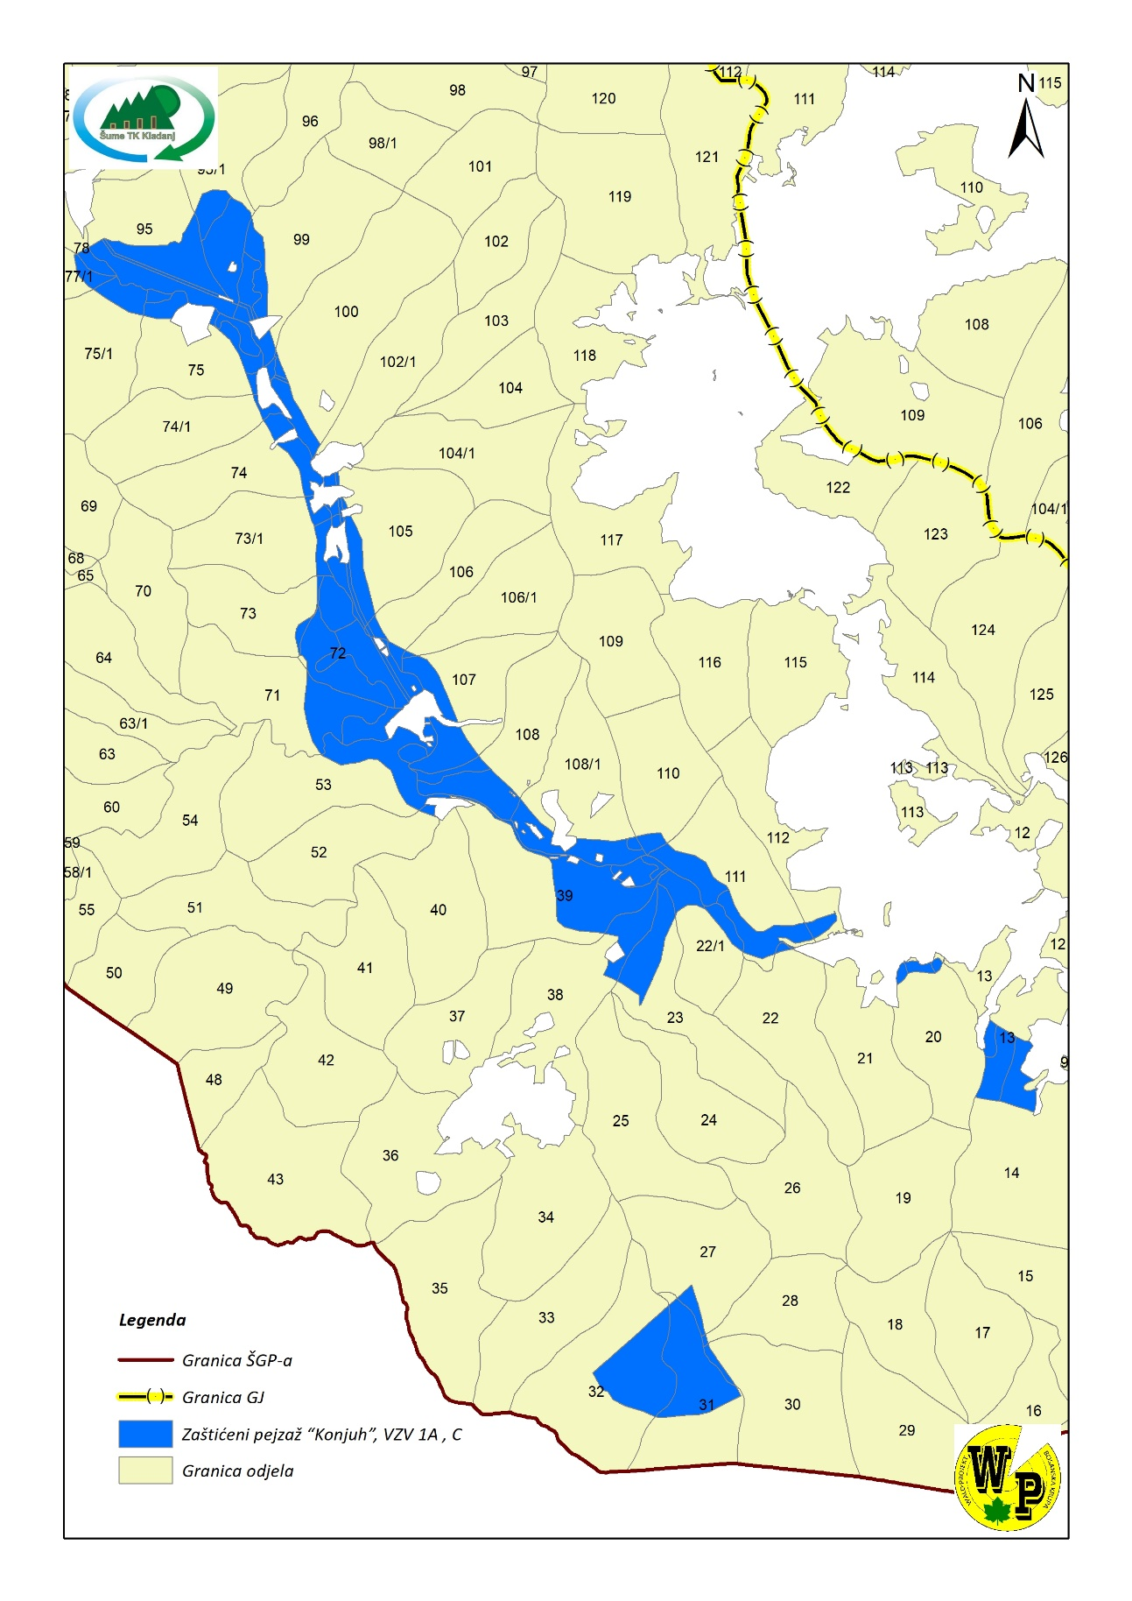

Karta 1., Obuhvat područj zone A Zaštićeni pejzaž

e) podsticanja naučnih i edukativnih aktivnosti za dobrobit stanovništva za duži vremenski period,

f) učešća javnosti u zaštiti okolice Zaštićenog pejzaža,

g) omogućavanja beneficija kroz osiguranje prirodnih izvora (kao što su šume i ribe) i usluga (kao što su čista voda ili prihodi od turizma u cilju održive upotrebe tog područja) za lokalnu zajednicu.

**- Prag**

Obuhvat zaštićenog pejzaža je definisan Zakonom. U gospodarskoj jedinici Gornja Drinjača koja pripada ŠGP „Konjuh“ Kladanj zonom A3 obuhvaćeno je 132,80 ha, zonom A4 57,88 ha, zonom A5 32,12 hai zona C23017,48ha.

**- Identifikacija**

Zakon oproglašenju dijela područja planine Konjuh Zaštićenim pejzažom „Konjuh“ (Sl. novine Tuzlanskog kantona 13/09, 08/2014 i 13/2017)

**- Gazdovanje**

U poglavlju V i VI Zakona o proglašenju su propisane mjere zaštite i ograničenja u gazdovanju šumama

**U prvoj zaštićenoj zoni (zoni A)**

Zabranjene su sve aktivnosti koje bi mogle narušiti postojeći eko-sistem.

A dozvoljene aktivnosti su:

- sječa stabala uzgojno-sanitarnog karaktera u cilju očuvanja i unapređenja zdravstvenog stanja sastojina, koju vrše kantonalno šumsko-privredno društvo i vlasnici privatnih šuma u skladu sa važećim propisima i Planom upravljanja,

**U trećoj zaštićenoj zoni (zoni C)** dozvoljene aktivnosti su:

- sječa šume u skladu sa šumsko-privrednom osnovom, koju vrše kantonalno šumsko-privredno društvo i vlasnici privatnih šuma u skladu sa važećim propisima i Planom upravljanja,

**-Monitoring**

Upravljanje Zaštićenim pejzažom povjerava se Javnoj ustanovi Zaštićeni pejzaž „Konjuh“, koju osniva Skupština Tuzlanskog kantona.

Nadzor nad provođenjem odredaba Zakona i propisa donesenih na osnovu zakona vrši Ministarstvo. Poslove inspekcijskog nadzora vrši kantonalni inspektor zaštite okolice i prirode.

Monitoring stanja šuma bi se trebao pratiti preko indikatora kao što su :

* omjer smjese
* sklop
* struktura sastojina
* zdravstveno stanje

Za nulto stanje bi se mogli uzeti podaci iz ŠPO za čiju izradu se 2012.god. snimaju elementi. Sa ovim stanjem bi se upoređivala buduća osmatranja.

**Zaštićena područja (VZV -1a)**

**PRAŠUMA „MAČEN DO“**

**A. Obrazloženje**

Prema International Union Conservation of Nature (IUCN), prašume spadaju u I kategoriju zaštite. Pod šumom podrazumjevamo prirodnu šumu koja u svojoj prirodnosti nije ili bar bitno narušena. Danas se u Evropi nastoji izdvojiti u svakom šumskom ekosistemu uzorak prirodne prašumske sastojine. Posljednih decenija osnivaju se pokusne površineu različitim šumskim i drugim ekosistemima sa težnjom da se izaberu sastojine najsačuvanije strukture i da se u njima ne gospodari, odnosno da se prepuste prirodnom razvoju i kao takve proučavaju. Te površine se osnivaju za proučavanje florističkih sastava, sindinamskog razvoja, strukture i funkcionisanja različitih šumskih ekosistema. Te su satojine nove sekundarne prašume i predstavljaju velike vrijednosti jer obuhvaćaju šumske ekosisteme u kojima nema izvornih prašuma.

U Bosni i Hercegovini izdvojeno je više prašumskih rezervata, koji se odnose skoro isključivo na mješovite šume šume bukve-jele i smrče (Peručica-Foča, Ravna vala-Bjelašnica, Žuča-Ribnica-Kakanj, Janj-Šipovo, Lom-Bosanski petrovac, te na Plješevici). Pored navedenih, danas u Bosni i Hercegovini očuvanih sastojina tj.sastojina prašumskog tipa sporadično se nalazi u manje-više nepristupačnim terenima. Jedna od rijetkih očuvanih bukovih prašuma je prašuma **„Mačen do“.**

Istraživanje i izdvajanje prašume „Mačen do“ nije samo od interesa za šumarstvo, nego je područje interesa i drugih prirodnih znanosti. Prašumski rezervati imaju neprocjenjiv naučno-obrazovni i kulturni značaj. Prašume su od posebnog značajaza zaštitu biodiverziteta. Izdvajanje prašuma je u saglasnosti sa konvencijama mnogih međunarodnih konferencija, npr., Ministarska konferencija o zaštiti i očuvanju evropskih šuma (Strasbourg, 1990, Helsinki, 1993), Deklaracija o načelima globalnog koncezusa s obzirom na gospodarenje, zaštitu i trajni razvoj svih vrsta šuma (Rio de Janeiro, 1992) i dr.

U prašumi „Mačen do“ zastupljene su slijedeće faze: faza jednoobraznog debelog letvenjaka, rana optimalna faza, kasna optimalna faza, kazna faza starenja, kasna faza raspadanja i faza podmlađivanja. Na zaravnjenim dijelovima (Platoima) prašume najzastupljenija je kasna faza starenja, koja čini i „osnovni skelet) sastojinskih struktura, a na padinama je najzastupljenija faza podmlađivanja. Razvojne faze se pojavljuju mozaično i na malim površinama s t površine nešto veće na homogenom reljefu, odnosno na zaravnjenim dijelovima, dok su na heterogenom terenu, kao i na padinama znatno manje.

U bukovoj prašumi „Mačen do“ mjenja se broj živih stabala u zavisnosti od razvojne faze sa amplitudom od 240 do 1137 kom/ha. U svim razvojnim fazama, najvećim dijelom ispada drveće sa malim prečnicima. Najveći broj dubećih mrtvih stabala pa ha utvrđen je u fazi raspadanja oa 105 stabala ili 25,49% i fazi jednoobraznog debelog letvenjaka i tanjeg debeljaka od 263 stabla ili 17,88 u ukupnom broju dubećih stabala. Temeljnica prašume iznosi 33,05 m2/ha, dok se temeljnice mjenjaju u zavisnosti od razvojne faze od 17,84m2/ha u fazi jednoobraznog debelog letvenjaka i tanjeg debeljaka do 56,18 m2/ha u kasnoj optimalnoj fazi. Maksimalno izmjerena visina stabala bukve je 50,00 m što ukazuje da se radi o vjerovatno rekordno izmjerenoj visini i za čitavu Evropu. Stepen vitkosti u debljinskoj klasi I je posebno nestabilan u svim razvojnim fazama, gdje se ističe kasna faza starenja sa indeksom 171. Sa popravljanjem položaja stabala u sastojini opada i indeks stepena vitkosti. Prosječna drvna masa prašume „Mačen do“ na cijeloj površii je 521,29 m3/ha (Krupno drvo) ili 599,48 m3/ha (sveukupna drvna masa). U zavisnosti od razvojnih faza drvna zaliha se kreće od 131,42 m3/ha do 890,25 m3/ha (krupno drvo) Zalihe mrtvog drveta (dubeće i ležeće) u prašumi leže zavisno od razvojne faze između 31,05 m3/ha (krupno drvo) ili 34,6% od ukupne drvne mase u u fazi raspadanja, koja je markantna i po udjelu ležeće mrtve drvne mase od 177,72 m3/ha ili 77,2 % u odnosu na ukupnu mrtvu drvnu masu. Kada su upitanju stepeni raspadanja utvrđeno je da je najveći dio dubeće mrtve drvne mase imaju stepeni raspadanja α i ϒ. U zavisnosti od razvojne faze mjenja se tekući zapreminski prirast od 4,89 m3/ha (krupno drvo) u fazi raspadanja do 9,54 m3/ha (krupno drvo) u kasnoj optimalnoj fazi. UU svim razvojnim fazama najzastupljenija su su stabla koja pripadaju drugoj *uzgojno-tehničkoj klasi.* U svim razvojnim fazama najzastupljenija su stabla stabla koja pripadaju drugoj *uzgojno-tehničkoj klasi.* Uzevši u prosjeku u kasnoj fazi starenja nalaze se najlošije zalihe drveta jer je kvalitetno svako peto stablo, odnosno samo 19% stabala pripada prvoj *uzgojno-tehničkoj klasi.* Najbolje zalihe drveta se nalaze u kasnoj optimalnoj fazi, jer 34% stabala pripada prvoj *uzgojno-tehničkoj klasi* ili kvalitetno svako treće treće stablo. U kasnoj fazi starenja, udio stabala I i II *tehničke klase* iznosi svega 30%. S obzirom da je faza starenja jedna od najzastupljenijih faza može se zaključiti da u prašumi preovladaju stabla sa lošim kvalitetom. Broj podmladtka varira po razvojnim fazama. Naime, u razvojnoj fazi jednoobraznog debelog letvenjaka i tanjeg debeljka nije primjrćrn podmladak, dok faza podmlađivanja ima 29230 kom/ha. Za razliku od bukovih privrednih šuma u prašumi je manji broj podmladka ali isti pokazuje veće visinske razlike.

Podmladak bukve se uvjek pojavljuje u obliku neravnomjerno raspoređenih skupina čija veličina u zavisnosti od nastale praznine iznosi od 100 m2 do 2000 m2.

U 2008. godini, unutar kompleksa prašume „Mačen do“ na reprezentativnoj površini, postavljena je *trajna ogledna ploha veličine* 100x100 m. Postavljanje trajne ogledne plohe je u saglasnosti sa Izvještajem WWF (Word Wide Fund for Nature) „Global 2000“ koji je prikazan na EXPO-2000 u Hanoveru po kojem bi trebalo zaštititi 232 eko regije na Zemlji. Kroz njih bi se sačuvalo 90% danas postojeće biološke regije. Također je u saglasnosti sa uspostavljanjem koherentne evropske ekološke mreže. Mreža se sastoji od područja važnirazini cijele Evropske unije, a poznata je pod imenom NATURA 2000. Ovo su područja značajna za očuvanje ugroženih stanišnih tipova ili staništa ugroženih vrsta.

**Zaštita Prašume „Mačen do“- VZV 1A, P- 33,30 ha** 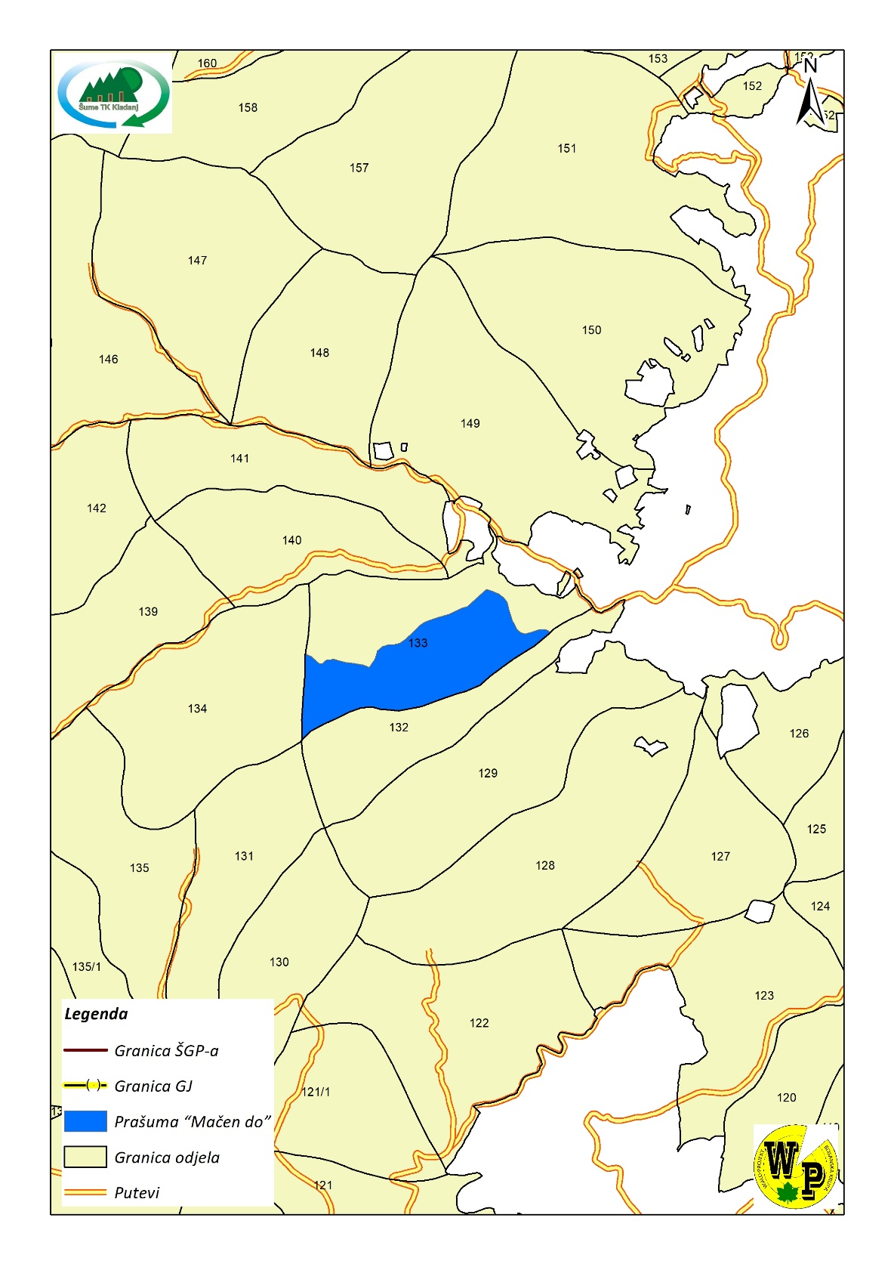

*Karta 2, Obuhvat prašume „Mačen do“ GJ „Gostelja“ (By Wald projekt)*

**B. Definicija, prag, identifikacija i gazdovanje**

**- Definicija**

Prašuma se nalazi u odjelu 133, koji se nalazi u južnom dijelu G.J. „Gostelja“, ŠGP „Konjuh“ Kladanj u području Stupara, iznad sela Tarevo, lokalitet zvani „Mačen do“. U sklopu je zaštitne šume vodozaštitnog područja „Tarevčica-Zatoča“ i to najuži zaštitni pojas. Nalazi se u pojasu šume bukve i jele (Abieti-Fagetum dinaricum Treg.1940.) U odjelu 133 izdvojena su dva proizvodna tipa šume i to: čiste šume bukve i jele na pretežno dubokim krečnjačkim zemljištima i šume bukve u pojasu šuma bukve i jele na pretežno plitkim krečnjačkim zemljištima.

1. **Prag**

Površina odjela 133 je 62,70 ha, od čega je izdvojeno 33,30 ha kao prašuma. Izdvajanje je sa sjeverne strane izvršeno duž grebena koji djeli odjel na približno dva jednaka dijela a sa sjeveroistočne strane granica izdvojene površine je 10 m iznad napuštene uzurpacije i ide u nivou sa izohipsom. Odjel i izdvojena površina imaju izduženu formu i pružalu se u pravcu istok-zapad. Najviša tačka odjela i prašume je 1020 m.n.v. i to na prstenu odjela 131, 132, 133 i 134.

1. **Identifikacija**

Na osnovu Odluke o izdvajanju šuma visoke zaštitne vrijednosti (ŠVZV) po FSC-u broj: 8452-01/11 od 07.09.2011. godine.

1. **Gazdovanje**

U prašumi je strogo zabranjena bilo kakva ljudska intervencija (*sječa, odvlačenjeiz šume starog, palog drveća, branje šumskog bilja).* Kad neko stablo padne pod uticajem snijega, vjetra ili od starosti, ostaje u prašumi, ne dira se! Također, u prašumi je samo dopušteno provoditi znanstvena istraživanja uz sglasnost JP „Šume TK“ DD Kladanj, te provoditi aktivnosti vezane za praćenje stanja. Pristup tuuristima nije dozvoljen.

1. **Monitoring**

Osnovne smjernice za monitoring prašumskog rezervata „Mačen do“ treba da sadrže sljedeće( Diaci et al. 2006):

1. Monitoring metode treba do obezbjede mogučnost repeticije snimanja podataka, što znači da su sve plohe i tačke snimanja (presecišta kvadratne mreže) trajnog karaktera,
2. Cijeli prašumski rezervat treba biti prekriven kvadratnom mrežom čije su dužine stranica 100 m. U tjemenima kvadrata su reambulirani centri koncetričnih površina,
3. Centralni reprezentativni dio prašumskog rezervata treba da sadrži plohu veličine 1 ha ( u konkretnom slučaju postoji na terenu) gdje će se vršiti detaljna istraživanja taksacionih snimanja, stanja podmlatka. Također na ovoj površini rezervata treba da su na odabranim mjestima raspoređene plohe od najmanje 400 m2 za praćenje stanje vegetacije.
4. Na svim presecištima kvadratne mreže treba vršiti sljedeća mjerenja: živa i mrtva drvna masa /taksaciona snimanja) i praćenje prirodne obnove. Na trajnim posebno obilježenim plohama vegetacijska istraživanja (fitocenološka istraživanja viših i nižih biljaka), istraživanja stanja gljiva,
5. Intezitet snimanja, učestalost u principu se treba prilagoditi odgovarajućoj relativnoj vrijednosti prirodnih odlika u rezervatu. U konkretnom slučaju taksaciona snimanja, vegetaciona istraživanja i praćenje stanja podmlatka treba obavljati u periodu svaki 10 godina. Vegetaciona istraživanja treba obaviti uzastopno tokom dvije vegetacione sezone. Kada je upitanju monitoring rijetkih gljiva treba uzeti u obzir da one ne plodonose svake godine, jer na to utiču brojni faktori okoline, tako da izostanak određene vrste u jednosj godini ne znači da je vrsta istrebljena. U takvim slučajevima potrebno je višegodišnje posmatranje gljiva,
6. Snimanje treba obaviti na stalnim eksperimentalnim plohama uz korištenje poznatih dendrometrijskih metoda, Braun-Blanquet metode za snimanje i praćenje stanja vegetacije. Unutar ovih metoda postoje već standardizirani indikatori za praćenje stanja npr., zalihe drveta po vrstama i debljinskim klasama, sklop, mdrvna masa po fazama raspadanja, biljne vrste, određivanje faza razvoja rezervata, Kraftova, IUFRO ili neka druga slična klasifikacija,
7. Treba obaviti kartiranja razvojnih faza unutar prašume kombinacijom, avioortofoto, i terstičkih snimanja u odgovarajućem GIS okruženju, koja također treba ponavljati svakih 10 godina,
8. Radi mogućnosti praćenja svih parametara treba imati snimljeno nulto stanje navedenih parametara. U konkretnom slučaju postoje neka ranije obavljena nulta snimanja, te je neophodno nastaviti snimanja prema propisanom periodu i dinamici,
9. Posebnu pažnju kod praćenja stanja flore i gljiva treba obratiti pažnju na rijetke i ugrožene vrste i njihova staništa.

**Zaštićena područja (VZV -1a)**

**SJEMENSKE SASTOJINE I SJEMENSKA STABLA**

1. **Obrazloženje**

U Zemljama sa naprednim šumarstvom veliki se značaj pridaje porijeklu šumskog sjemena, jer se najčešće unaprijed mogu znati geodetske osobine buduće sastojine, kao npr. Tok rasta i prirasta, pravnost i čistoća debla,, osobine krošnje i grana, otpornost prema biljnim bolestima i štetnicima itd. Diljem svijeta svjedoci smo progresivnog osiromašenja kvalitete šuma, gdje su sječama izvršene negativne selekcije kojima su iz sastojina nestajali genetski najkvalitetniji primjerci, što je dovodilo do osiromašenja genefonda, ali je istovremeno pokrenulo etapu osmišljenog pristupa šumskom sjemenarstvu.

U bližoj i daljoj povjesti na ovim našim prostorima nalazimo na prve tragove šumskog sjemenarstva i ljudske brige oko podizanja šuma. Bosna i Hercegovina ima dugu tradiciju izdvajanja i zaštite najboljih prirodnih sastojina namjenjenih za sakupljanje sjemena za potrebe pošumljavanjagoleti i rekonstrukcije niskoproduktivnih i degradiranih šuma. Tako je u periodu 1984-1988 izvršeno izdvajanje sjemenski sastojina naših glavnih vrsta drveća (bukve, jele, smrče, borova i hrasta). Nažalost, iako je bilo sve dovedeno do kraja, tj. do registracije, sjemenske sastojine kao registrovani objekti kod nas se ne koriste.

Planskim korištenjem reprodukcionog materijala iz sjemnskih sastojina mogla bi se u biljnoj proizvodnji na planiranim površinama za pošumljavanje podići na zavidan nivo. Logika svake proizvodnje, pa i proizvodnje u šumarstvupočiva na načelu da se proizvodi po količini, kvalitetu i sigurnosti, što više u što kraćem periodu.

S ciljem obezbjeđenje kvalitetnog i po provijenciji odgovarajućeg sjemenskog materijala, JP „Šume TK“ DD Kladanj je u 2012.godini izvršio postupak registracije sjemenskih objekata. Izdvajanje sjemenskih objekata, obradu podataka i izradu obrasca sa prijedlozima za priznavanje sjemenskih objekata uradila su stručna lica preduzeća. Imajući u vidu da su ispunjeni svi potrebni uslovi Federalno ministarstvo poljoprivrede, vodoprivrede i šumarstva, odobrilo je upis u Registar trinaest sjemenskih objekata za proizvodnju sjemena na području koji gospodari JP „Šume TK“ DD Kladanj.

Priznate sjemenske sastojine kao fenotipski najkvalitetniji dijelovi gospodarskih šuma čija je svrha i cilj očuvanje genofonda i proizvodnja kvalitetnog normalnog šumskog sjemena, u najvišoj mjeri su obuhvatili raznolikost šumskih ekosistema i time doprinjeli njihovom očuvanj. Sjemnske sastojine prema International Union for Conservation of Nature (IUCN) spadaju u VI kategoriju zaštite.

**Zaštita Sjemenskih sastojina - VZV 1A, P- 71,83 ha**

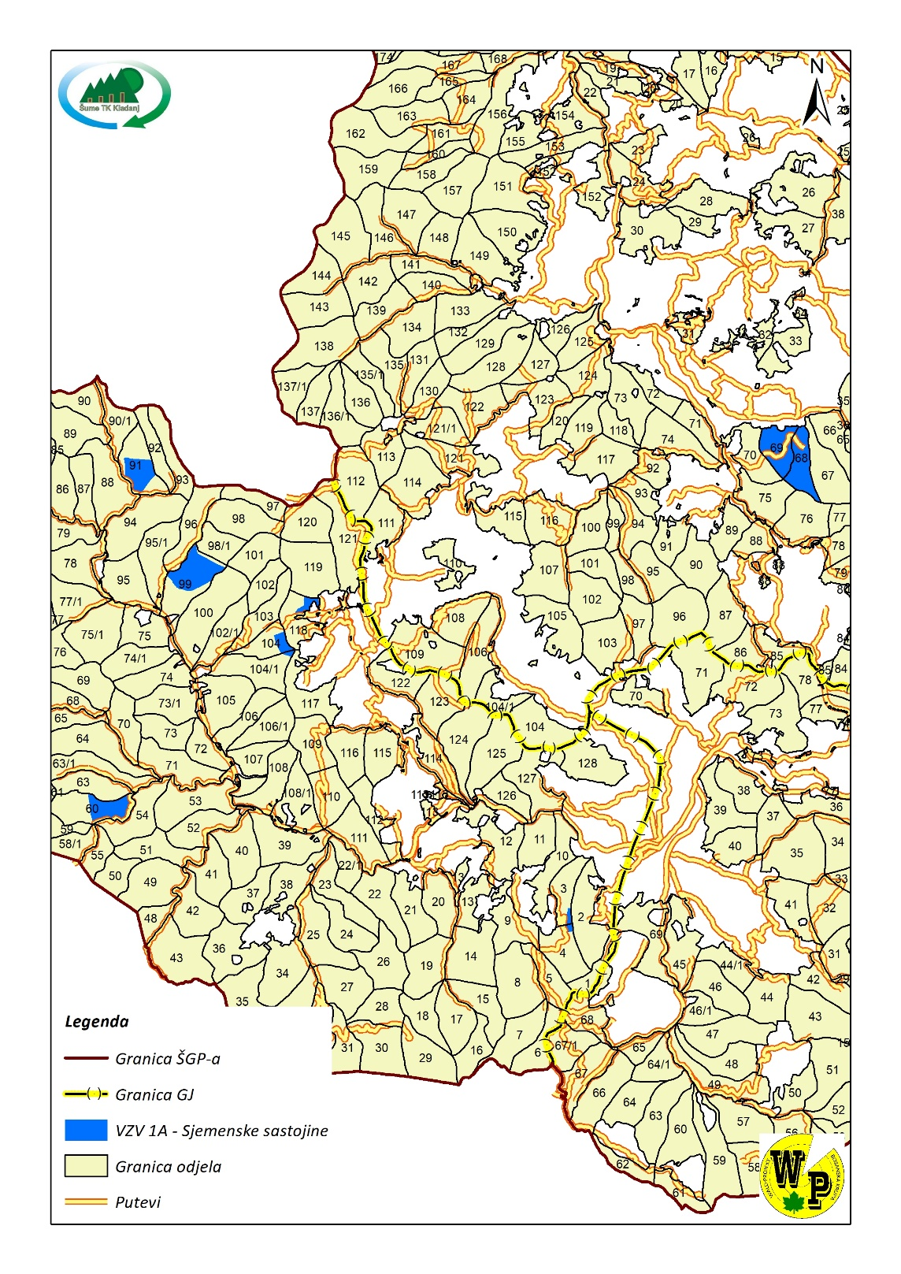

*Karta 3, Obuhvat „Sjemenskih sastojina“ na ŠGP Konjuh(By Wald projekt)*

1. **Definicja, prag, identifikacija i gazdovanje**
2. **Definicija**

Priznate sjemenske satojine kao fenotipski najkvalitetniji dijelovi gospodarskih šuma nalaze se u :

1. Odjel 3 i 4 Šuma-zajednica: *Abieti-Picetum illirycum*, GK1221,
2. Odjel 60, Šuma-zajednica: *Erico-Pinetum nigrae serpetinicum*, GK 1335,
3. Odjel 91, Šuma-zajednica: *Pinetum nigrae serpetinicum,* GK 1335,
4. Odjel 96, Šuma-zajednica: *Fagetum montanum* illyricum,GK1205,
5. Odjel 99, Šuma-zajednica: *Luzulo albidE Fagetum,* GK 1105,
6. Odjel 104 i 104/1 , Šuma-zajednica: *Abieti-Piceetum silicicolum,* GK 1221,
7. Odjel 118, Šuma-zajednica: *Piceo pinetum sillicicolum*, GK 1221,
8. Odjel 68 i 69, Šuma-zajednica: *Fagetum montanum illyricum*, GK 1105.
9. **Prag**

Ukupna površina registrovanih sjemenskih sastojina iznosi 71,83 ha a to su dijelovi odjela: 3 i 4, 60, 61, 99, 104 i 104/1 kao i 118 GJ „Gornja Drinjača“ i 68 i 69 GJ „Gostelja, te nisu izuzeta u obračun ukupne površine.

1. **Identifikacija**

Na osnovu Odluke o izdvajanju šuma visoke zaštitne vrijednosti (ŠVZV) po FSC-u broj: 8452/11 od 07. 09. 2011. godine, te rješenja Federalnog ministarstva poljoprivrede,vodoprivrede i šumarstva o upisu u Registar trinaest objekata za proizvodnju sjemena.

1. **Gazdovanje**

Registrovani sjemenski objekti se stavljaju pod zaštitu i buduće gospodarenje na način da se obezbjedi najbolji urod sjemena u svakom pogledu. Ističući u prvi plan proizvodnju genetski kvalitetnog reproduktivnog materijala, kroz izdvojene objekte, u narednom periodu, treba provesti mjere uređenja prema osnovnim znanjima, prije svega, iz oblasti genetike i sjemenarstva, poštujući u isto vrijeme osnovne principe uzgajanja, uređivanja, zaštite, prirasta, korištenja i drugih disciplina u oblasti šumarstva. Dakle, u sjemenskim objektima će se provoditi uzgojno-meliorativne i druge intervencije kojima treba da se poboljša genetički kvalitet sjemenskih sastojina i stimuliše urod sjemena.

1. **Monitoring**

U skladu sa zakonom o sjemenu i sadnom materijalu šumskih i hortikulturnih vrsta drveća i grmlja („Službene novine FBiH“, broj 71/05, sjemnski objekti podliježu obaveznom stručnom pregledu neposredno po kretanju vegetacije i neposredno po njenom završetku i isti će obavljati ovlaštena ustanova. Stručni pregled obavlja Šumarski fakultet Univerziteta u Sarajevu.

Za monitoring su određeni sljedeći indikatori: uređenje sjemenskih objekata, urod sjemena i zdravstveno stanje.

**VZV – 1 b. Ugrožene vrste i vrste u opasnosti**

**Tetrijeb veliki, tetrijeb gluhan (*Tetrao* *urogallus* L.)**

**A Obrazloženje**

**Veliki tetrijeb (*Tetrao urogallus L*.)** po sistematici pripada porodici Phasianidae (Fazani), podporodica *Tetraoninae* (Šumske koke). Generalno gledajući, terijeb veliki naseljava ogroman prostor, od Kantabrijskog masiva na Pirinejskom poluostrvu, na zapadu, do istočnog Sibira u Rusiji, te od Grčko-Bugarske granice na jugu do Laponije na sjeveru. Međutim, ova staništa ne predstavljaju povezan životni prostor, već su u vidu manjih ili većih ostrva na kojima još uvijek postoje odgovarajući uslovi za život tetrijeba. U Bosni i Hercegovini, krajem devetnaestog i početkom dvadesetog vijeka, zbog očuvanih šuma i male otvorenosti područja, bilo je mnogo tetrijebova, koji su naseljavali brdsko-planinska područja. Postepeno, čovjekovim aktivnostima na sječi šuma i lovom, tetrijeb je potisnut u viša područja, tako da se danas teško može naći ispod 1000 metara nadmorske visine. Preostala staništa tetrijeba u Bosni i Hercegovini su danas ugrožena neprestanim čovjekovim djelovanjem, sječom šuma, sakupljanjem ljekovitog bilja, gljiva i šumskih plodova, pašarenjem, rekreacijom i naravno, krivolovom. U manjem broju, tetrijeb se još može naći na **Konjuhu**, Igmanu, Zelengori, Vranici, Treskavici, Koprivnici, Stožeru, Stolovašu, Ljuši, Grmeču, Magliću, u prvenstveno miješanim, starim sastojinama bijelog bora, bukve, jele i smrče.Tetrijeb veliki je najveća evropska koka, naraste od 90-100 cm u dužinu, od čega na rep otpada oko 35 cm. Raspon krila iznosi od 110-140 cm. Težina mužjaka ovisi o starosti i staništu, a može biti od 3-5 kg. Ženke su manje i teške od 1-2 kg. Osim razlike u težini, mužjaci i ženke su različito obojeni. Glava mužjaka je crna, kao nešto duže perje ispod kljuna, tzv. “brada”. Iznad očiju ima dobro uočljivu “ružu”, odnosno izbočinu, koja je sastavljena od kožnih resica, crvene boje. Ova “ruža” je posebno uočljiva za vrijeme parenja.

**VZV 1B – Zaštita Velikog tetrijeba**

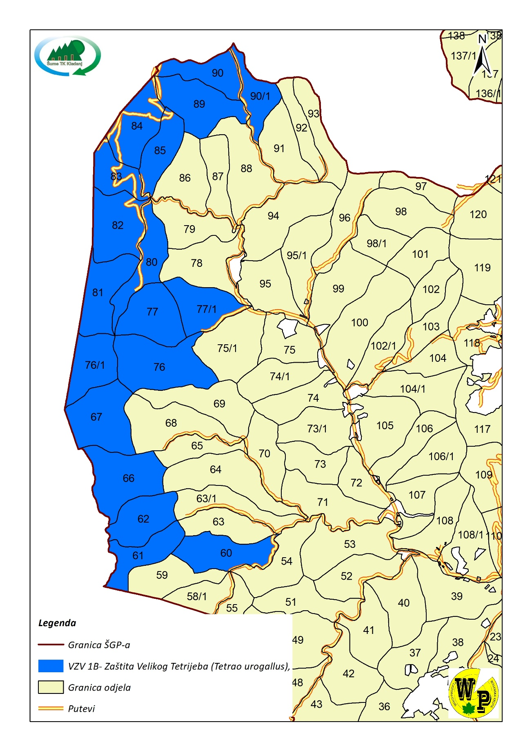

Karta 4., Obuhvat zaštićenih šuma za zaštitu Velikog tetrijeba, GJ „Gornja Drinjača“(Wald projekt)

Vrat je sivoplav, sa širokim zelenkastim okovratnikom. Leđa su tamnosmeđa sa sivkasto-bijelim nepravilnim tačkicama. Grudi tamnozelene, dok je trbuh crn, sa nepravilnim bijelim prugama ili mrljama. Rep je crn, sa bijelim mrljama, koje kod svakog mužjaka imaju drugačiji oblik i raspored, a sastavljen je iz 16 do 18 pera. Krila su sa donje strane sivkastoplava, a sa gornje smeđa sa bijelom pjegom na pregibu. Kljun je jak, povijen, sa oštrim ivicama, kod mladih mužjaka je sivoplave boje, dok je kod starih bjeličasto žut. Noge su jake, prilagođene životu na zemlji, imaju 4 prsta, obrasle su perjem do prstiju, a na prstima, tetrijeb ima posebne izrasline “resice” dugačke 5-7 mm, koje su ustvari zakržljali ostaci perja. Ove resice se gube pri mitarenju, otprilike sredinom maja. Ženke su manje od mužjaka za jednu trećinu, obojene su tzv. "zaštitnom bojom”, rđasto-smeđom, sa svijetlijim mrljama i tačkicama. Grudi su izrazito rđasto smeđe sa primjesama narandžaste. Ruža iznad očiju je slabije razvijena i manje uočljiva, kao i kljun koji je manji, i gladak.

Parenje tetrijeba počinje u drugoj polovini aprila, i traje do sredine maja na tzv. “bojinama” ili pjevalištima, na kojima se mužjaci trude da zauzmu što bolji položaj, tj. u centru pjevališta. Mlađi mužjaci počinju sa pjevanjem jednu do dvije sedmice kasnije nego stariji. Borbe između mužjaka su veoma česte i oštre. Pjevanje tetrijeba je specifično, a u posljednjoj fazi pjevanja, koja se zove “brušenje”, tetrijeb ne vidi i ne čuje. Pjevanje, kombinovano sa šepurenjem na kakvoj pogodnoj grani na stablu, višem panju ili nekom drugom zgodnom mjestu, ima za cilj da privuče ženke. Jedan mužjak oplodi 4-6 ženki, koje se odmah nakon oplodnje povlače i počinju sa izgradnjom gnijezda na zemlji, između korijenja stabala, pod kakvim grmom, srušenim stablom ili sličnim mjestima. Gnijezdo je plitka udubina u zemljištu, sa malo suhe trave i ponekim perom. Odrasle ženke snesu 6-12 jaja, najčešće 7 do 9, na kojima leže 26-28 dana. Jaja su svijetlosmeđa sa tamnijim tačkicama i mrljama. Pilići se takođe odlikuju mimikrijom, sve do potpunog odrastanja kada mužjaci poprimaju svoje kitnjasto crno-metalnozeleno perje. Mladi su veoma osjetljivi na vlagu i hladnoću.

Neprijatelji tetrijeba su lisice, divlje mačke, kune, kao i jastrebovi, orlovi i buljina. Trofej je cijeli preparirani primjerak ili rep, od kojeg se pravi lepeza.

**B. Definicija,prag identifikacija i gazdovanje**

**Definicija**

Glavno stanište tetrijeba predstavljaju gazdinske klase 1207 i 1335. GK-a 1207 su šume bukve i jele smrčom na zemljištima na peridotitu-serpentinu i različiti derivati ovih šuma, dok je GK-a 1335 predstavljena šumama crnog i bijelog bora, šume bijelog bora (sa ili bez kitnjaka) na zemljištima na peridotitu-serpentinu. Ovakva staništa tetrijeba su i razumljiva s obzirom da veliki tetrijeb u toku zime jede uglavnom iglice četinara.

**Prag**

Površina na kojoj se može naći tetrijeb gluhan je velika i obuhvata oko petnaest odjela, međutim glavna koncentracija ove divljači je u odjelima: 61,62,66,67,76,77,80,81,82,83,84,85,89,90 G.J. Gornja Drinjača. Ukupna njihova površina je 396,5 ha. Prema zakonu o proglašenju dijela područja planine Konjuh zaštićenim pejzažom „Konjuh“, navedeni odjeli spadaju u prvu zaštićenu zonu (zona A, odnosno A1). Ono što će pomoći očuvanju velikog tetrijeba, jesu i mjere zaštite koje obuhvataju konzervaciju specifičnih prirodnih obilježja, a odnose se u prvom redu na zabranu sječe šume osim uzgojne i sanitarne, zabranu lova i ribolova, te mnoge druge zabrane i ograničenja koja imaju za cilj očuvanje ovih prirodnih obilježja.

**Identifikacija**

Koka velikog tetrijeba se nalazi na crvenoj listi, tj. za nju važi stalna zabrana lova (Zakon o lovstvu FBiH, član 16.), dok je mužjak velikog tetrijeba zaštićen lovostajem (Zakon o lovstvu FBiH, član 17.).

**Gazdovanje**

S obzirom na biološke zahtjeve tetrijeba u pogledu prehrambene osnove, biotopa razmnožavanja i mira u prostoru koji naseljava tetrijeb, voditi će se velika pažnja da se radovi ukoliko je to moguće ne izvode u vrijeme parenja i u vrijeme reprodukcije, u mjesecu aprilu i maju, na mjestima gdje se primjete tragovi perja ili tragovi izmeta. Tetrijeb je ptica i njegova teritorija je velika tako da se ne može sa sigurnošću utvrditi tačno odredište.

Trenutno brojno stanje tetrijeba iznosi 31 jedinki gdje je prošlogodišnje stanje bilo 25 priplod 13 i uginulo 7 . Navedeni podaci su dobijeni iz Plana gazdovanja za UGLD“Sokolina“ Kladanj za lovnu sezonu 1012/13 dana koji se vodi pod r.b. 01-78/12 dana 31.3.2012 godine.

**Monitoring**

Za monitoring ove vrste zaštićene divljači određen je indikator brojno stanje jedinki ove populacije.

Vrijeme monitoringa je moguće u vrijeme parenja kada tetrijeb izlazi na pjevališta u proljeće. Za zaštitu i unaprijeđenje brojnog stanja treba uraditi sve moguće mjere zaštite u cilju očuvanja i unapređenja brojnog stanja ove vrste divljači.

**Ugrožene vrste i vrste u opasnosti (VZV-1b)**

**DIVOKOZA ( Rupicarpa rupicarpa balkanica )**

**A. Obrazloženje**

Jedan od najvažnijih aspekata vrijednosti biodiverziteta je prisustvo ugroženih vrsta i vrsta u opasnosti. Šume koje sadrže koncentraciju ugroženih vrsta ili vrsta u opasnosti su definitivno mnogo važnije za održavanje biodiverziteta nego one koje ne sadrže ili sadrže tek nekoliko takvih koncentracija, jer ovim vrstama potencijalno prijeti gubitak staništa i njihov nestanak uticajem raznih štetnih agenasa (neprimjerene aktivnosti čovjeka, lova, bolesti, itd.).

Balkanska divokoza (Rupicapra rupicapra balcanica) u biologiji pripada porodici koze Caprinae iz rada divokoza (Rupicapra) ima tijelo snažne, kvadratične figure sa jakim udovima prilagođenim za kretanje po krševitim ternima. Ima izuzetno mišićav vrat, sa lijepo oblikovanom glavom, kratkim repom i kukastim rogovima kod mužjaka i ženke. Dlaka je tokom ljeta, crvenkasto-žućkasta, a tokom zime tamno smeđa ili sivkasta sa uočljivom tamnom prugom na hrbatu. Mužjaci imaju jače povijene rogove, primijetan čuperak na spolovilu i tamniju skoro crnu boju dlake u zimskom periodu. Glava i podbradak su sivkastobijeli sa crnim prugama od očiju do njuške sa obje strane lica. Zdravi primjerci su 70-80 cm visoki, 90-130 cm dugački, težine 15-45 kg. Ženke su u prosjeku 10-15% manje i lakše.

Živi u manjim grupama od 5-50 jedinki, dok odrasli mužjaci žive usamljeno osim u vrijeme parenja.Za vrijeme zime, zbog hrane, spuštaj u se u niže predjele obrasle šumom i na sunčane ekspozicije, ali uvijek u blizini krševitih teško pristupačnih predjela za prirodne neprijatelje. Pari se od novembra do sredine decembra i nosi mlade 24-26 sedmica, rađa jedno, a rjeđe dvoje mladih.Rađa kasno u proljeće, maj i juni.

Staništa u Bosni i Hercegovini se nalaze na Čvrsnici,Prenju,Veležu, Bjelašnici, Treskavici, Zelengori, te Sušici i Kamenici (u kanjonu Drine) odakle se najvjerovatnije prirodnom migracijom naselila na planinu Sokolina gdje se i danas održala u manjem broju.

Kod nas, kao i u svijetu, svrstana je u kategoriju ugroženih vrsta a po mišljenju mnogobrojnih lovačkih stručnjaka zbog antropogenog uticaja. Upotrebom savremenog oružja i drugih pomagala, nemilosrdnim odstrijelom u krivolovu ovaj prostor doveden je u stanje skorog istrebljenja,ali i iz drugih razloga kao što su bolesti koje napadaju divokozu (šugavost,zarazno sljepilo i zarazna bradavičavost) .

U relizaciji aktivnosti na provođenju „Pripremne aktivnosti za certificiranje gospodarenja šumskim resursima na području ŠGP „Konjuh„ GJ «Srednja Drinjača», stručni kadar preduzeća se opredjelilo da izdvoji i zaštiti područje sa divokozom sa kojim gospodari, a to je dio područja planine Sokoline .

Prema aktuelnoj međunarodnoj i domaćoj legislativi divokoza je svrstana u «ugrožene vrste».

**B. Definicija , prag , identifikacija i gazdovanje**

**- Definicija**

Sastojine gazdinske klase 6100 – neproduktivne površine u šumarskom pogledu predstavljaju stanište – osnovnu jezgru za obitavanje divokoze (VZV) i gazdinska klasa 1200 - čiste i mješovite šume jele i smrče i mješovite šume bukve, jele i smrče .

**- Prag**

Ukupna izdvojena površina šuma i šumskog zemljišta koju divokoza (VZV) zauzima na lokalitetu planine Sokoline, a kojom Preduzeće gospodari u GJ „Srednja Drinjača„ iznosi 450,00 hektara i spada u kategoriju II bonitetnog razreda s obzirom na stanišne zahtjeve divokoze.

**- Identifikacija**

Na osnovu člana 15.Zakona o lovstvu („Službene novine FBiH“,04/2006 ).

**Zaštita Divokoze (Rupicarpa rupicarpa) – VZV 1B, P-450,00 ha**

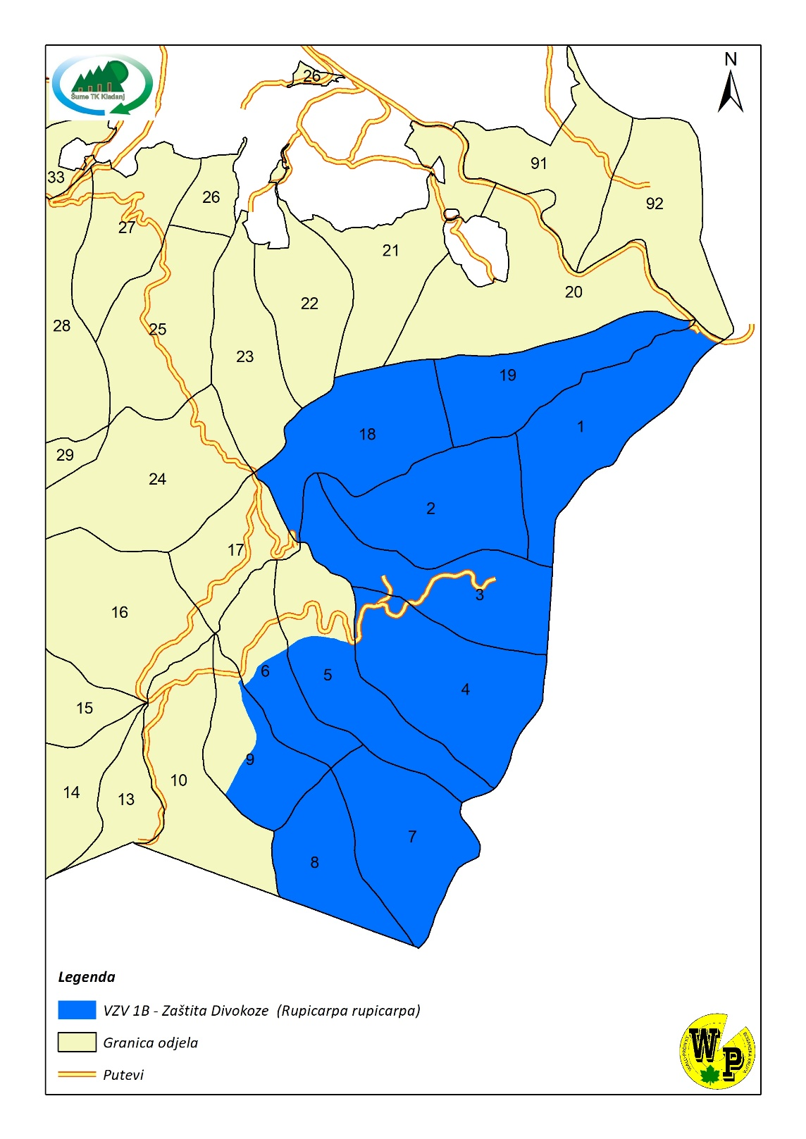

*Karta 5., Obuhvat zaštite Divokoze, GJ „Srednja Drinjača“(By Wald projekt)*

1. **Gazdovanje**

S obirom na biološke zahtjeve divokoze u pogledu prehrabene osnove, biotopa, razmnožavanja i mira na prostoru koji ona naseljava formirat će se tri zaštitne zone na cijeloj lovno-produktivnoj površini. Za svaku zaštitnu zonu propisuje se poseban sistem gospodarenja sa šumom i to :

- U prvu zaštitnu zonu spada šuma i šumsko zemljište koje pripada gazdinskoj klasi 6100 i 6200. S obzirom na vegetaciju, orografske, hidrografske i edafske karakteristike ovog lokaliteta ovdje se ne planiraju nikakvi radovi na uzgoju i iskorištavanju šuma. Ova zona će biti planirana s obzirom na životne uslove za divokozu kao zona za razvoj i razmnožavanje.

- U drugu zaštitnu zonu spada šuma i šumsko zemljište koje pripada gazdinskim klasama 1104, 1105, 1201, 1225. S obzirom na životne zahtjeve divokoze i vegetacijske karakteristike sa sastojnama iz ove zone gospodarit će se stablimičnim načinom gospodarenja.

Planirane sječe izvoditi samo poslije završene reprodukcije (jarenje) i to u mjesecima: juli , avgust, septembar i oktobar.

- U trećoj zoni će se gospodariti u skladu sa šumsko-gospodarskom osnovom, a radovi na iskorištavanju šuma neće se izvoditi za vrijeme reprodukcije (jarenja) i to u maju i junu .

Trenutno brojnostanje divokoze iznosi 16 jedinki, a gospodarski kapacitet za ovu vrstu divljači iznosi 25 jedinki . Navedeni podaci su dobijeni iz Lovno-gospodarske osnove UGLD „ Sokolina „ Kladanj

Navedene propisane mjere u pogledu gospodarenja sa šumom su u cilju očuvanja i unapređenja vrste u pogledu brojnog stanja, kvalteta jedinki, zdravstvenog stanja i trofeja.

Propisane mjere gospodarenja sa šumom na lovno –produktivnoj površini divokoze i mjere i način gospodarenja sa divokozom koje provode organi upravljanja UGLD „Sokolina„ Kladanj u skladu sa LGO, obezbijedit će nesmetan razvoj ove vrste divljači i siguran opstanak na lokalitetu planine Sokoline.

1. **Monitoring**

Za monitoring ove vrste zaštićene divljači određen je indikator brojno stanje jedinki ove populacije .

Vrijeme monitoringa navedenog indikatora je februar, mart sveke godine kada se vrši prebrojavanje divljači koja učestvuje u reprodukciji tekuće lovne godine .

Prvo mjerenje odnosno određivanje nultog stanja ovog indikatora je izvršeno prebrojavanjem jedinki divokoze u februaru i martu 2007 .

Za zaštitu i unapređenje brojnog stanja divokoze ,UGLD „Sokolina„ Kladanj je planirala pri izradi Lovno-gospodarske osnove, dodatne mjere zaštite u cilju očuvanja i unapređenja brojnog stanja ove vrste divljači. Navedeno lovačko društvo gospodari površinom koju nastanjuje divokoza .

O proglašenju šume i šumskog zemljišta zaštitnom šumom (VZV), a koju naseljava divokoza, treba upoznati UGLD „Sokolina „ Kladanj radi usaglašavanja Lovno-gospodarske osnove sa Šumsko-gospodarskom osnovom .

**ŠVZV- 4 Šumske oblasti koje obezbjeđuju osnovne priodne usluge u kritičnim situacijama**

**VZV 4.1. a jedinstveni izvori (vrela) vode za piće**

**Izvorište Muške vode sa okolišem**

1. **Obrazloženje**

Ovdje je riječ o izvoru koje su unutar Šumsko gospodarskog područja “Konjuh“ Kadanj“ G.J. Gornja Drinjača koji na području opštine Kladanj pa i šire ima veliki značaj.

U pravilu se radi o cjelini koji obuhvata nekoliko odjela, šume koje koje pružaju ovu vrstu zaštite, imaju istaknut atribut visoke zaštitne vrijednosti.

Postoje šumska područja ili lokaliteti koji su predodređeni da se intenzivnije koriste za neke namjene. Izvorište Muška voda sa okolišem Š.G.P „Konjuh „ Kladanj koje obuhvata dijelove odjela 95,99,100,102/1 i 105 u površini od 132,71 ha, izdvojen je u Zaštićenom pejzažu zone A3. Ovo područje Muške vode su poznate turističke destinacije koje domačim i stranim turistima pružaju priliku da osjete dah prirode za vrijeme boravka u prelijepom prirodnom okruženju izvorišta Muške vode sa okruženjem. Zbog veoma povoljne planinske klime i četinarskih šuma Kladanj je proglašen za vazdušnu banju, pa je u periodu austro-ugarske vladavine izgrađena bolnica za grudne bolesti. Na ovom lokalitetu se nalazi hotelski kompleks Muška voda i izvor Muške vode. U sklopu kompleksa se nalazi brana, sportski poligon, i stadion, što ga čini povoljnim za pripreme sportskih ekipa.

Izvoru Muška voda koji je u XVII stoljeću znameniti Turski putopisac Evlija Ćelebija nazvao „Izvorom mladosti“ ili „ Muškom Vodom“, pripisuju ljekovita svojstva prvenstveno u smislu jačanja fizičke sposobnosti, naročito muškaraca.

Još od 1968 godine sprovode se brojne naučne analize, kod nas i inozemstvu, koje potvrđuju višestruku ljekovitost kladanjske mineralne vode : pozitivno djeluje na smanjene krvnog pritiska i šećera u krvi, na brže izlučivanje vode i regulaciju crijevnog i želučnog trakta, poboljšava cirkulaciju krvi, jača vitalnost organizmu i uravnotežuje neurovegetativni sistem.

**B. Definicija,prag identifikacija i gazdovanje**

**Definicija**

Šume oko izvorišta vode za ljudsku upotrebu uopšte, a nalaze se u neposrednoj blizini izvora a i šire okoline.

Sastojine Gazdinskih klasa 1221 kojoj pripadaju šume bukve i jele sa smrčom na pretežno dubokim zemljištima na krečnjacima i/ili dolomitima i različiti derivati ovih šuma, koje pripadaju navedenim odjelima, te G.K. 1205,1207 Mješovite šume bukve i jele, mješovite šume bukve i jele sa smrčom, čiste i mješovite šume jele i smrče,

Sastojine G.K. Šumske kulture na staništu brdskih šuma bukve, G.K. 5140 Šibljaci podesni za pošumljavanje na staništu brdskih šuma bukve na različitim zemljištima.

**Prag**

Ukupno izdvojena površina šuma i šumskog zemljišta zauzima površinu od 132,7 hektara a to su odjeli ili dijelovi odjela 95,99,100,102/1, i 105.

**Identifikacija**

Zakon oproglašenju dijela područja planine Konjuh Zaštićenim pejzažom „Konjuh“ Sl. novine Tuzlanskog kantona 13/09 od 7.12.2009.god član 3.

Odluke o Izdvajanju šuma visoke zaštitne vrijednosti (ŠVZV) po FSC-u Broj. 8452-01/11, Kladanj 07.09.2011 godine.

**Gazdovanje**

U poglavlju V i VI Zakona o proglašenju su propisane mjere zaštite i ograničenja u gazdovanju šumama

**U prvoj zaštićenoj zoni (zoni A)**

Zabranjene su sve aktivnosti koje bi mogle narušiti postojeći eko-sistem.

A dozvoljene aktivnosti su:

**VZV 1A Zaštita izvorišta „Muška voda“**

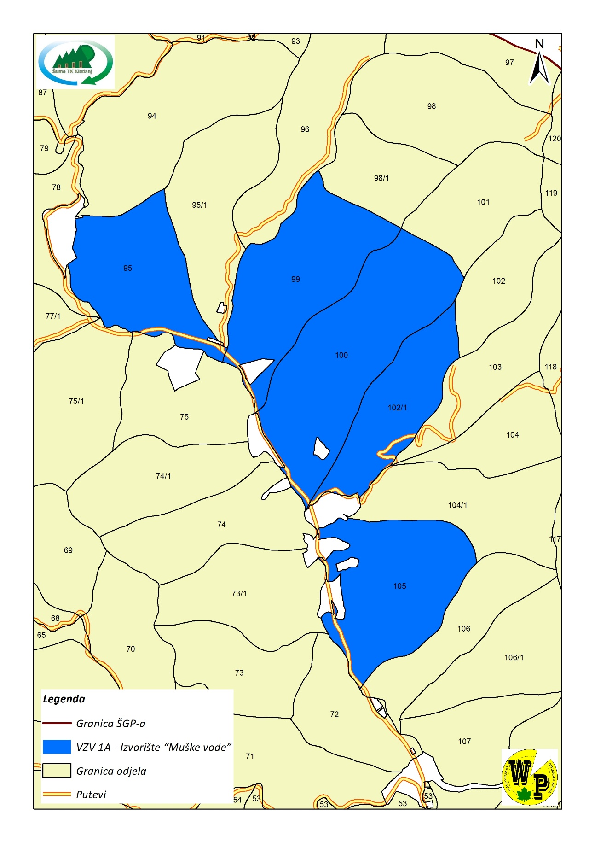

Karta 6.,Obuhvat zaštićenih šuma izvorišta „Muška voda“, GJ „Gornja Drinjača“(By Wald projekt)

- sječa stabala uzgojno-sanitarnog karaktera u cilju očuvanja i unapređenja zdravstvenog stanja sastojina, koju vrše kantonalno šumsko-privredno društvo i vlasnici privatnih šuma u skladu sa važećim propisima i Planom upravljanja,

**Monitoring**

Za monitoring ovih sastojina izdvojenih u šume vodnih tokova određeni su sledeći indikatori :

- Kvalitet vode

- Vizuelna kontrola dotoka vode.

* Omjer smjese
* Sklop
* Drvna zaliha
* Prirast
* Zdravstveno stanje

Kao nulto stanje će se uzeti podaci koji se budu dobili snimanjem taksacionih elemenata 2012.godine. Svake godine, na osnovu praćenja šumarskih evidencija će se sumirati stanje mjerljivih elemenata. Vršit će se i vizualne procjene zdravstvenog stanja. Svake desete godine pri izradi ŠGO vršit će se detaljno mjerenje navedenih indikatora i njihovo poređenje sa nultim stanjem.

**VZV – 41b Šume važne za vodene tokove**

**ZATOČA – TAREVČICA**

**A. Obraloženje**

Ovdje je riječ o izvorima i vodotocima koje su unutar Šumsko gospodarskog područja “Konjuh Kadanj“ G.J. Gostelja koje služi za snadbjevanje vodom.

U pravilu se radi o cjelini slivnog područja ili njegovom najvećem dijelu, koji obuhvata nekoliko odjela. Šume koje koje pružaju ovu vrstu zaštite, imaju istaknut atribut visoke zaštitne veijednosti.

Ako ove šume imaju i dodatne atribute (rijetke vrste, rijedak tip šume, itd) što kod nas nije rijetkost, njihova vrijednost se srazmjerno povećava.

U ovu kategoriju spadaju i šume koje štite vodene akumulacije bez obzira na njihovu namjenu i vodene tokove koji nisu u funkciji snadbjevanja pitkom vodom stanovništva.

Unutar Gospodarske Jedinice „Gostelja“ nalazi se izdašno izvorište pitke vode Zatoča-Tarevčica . Karakteristično vodozaštitno područje na G.J.“Gostelja“ je izvorište „Stupari“

**VZV 4 1B Zaštita izvorišta „Tarevčica-Zatoča“**

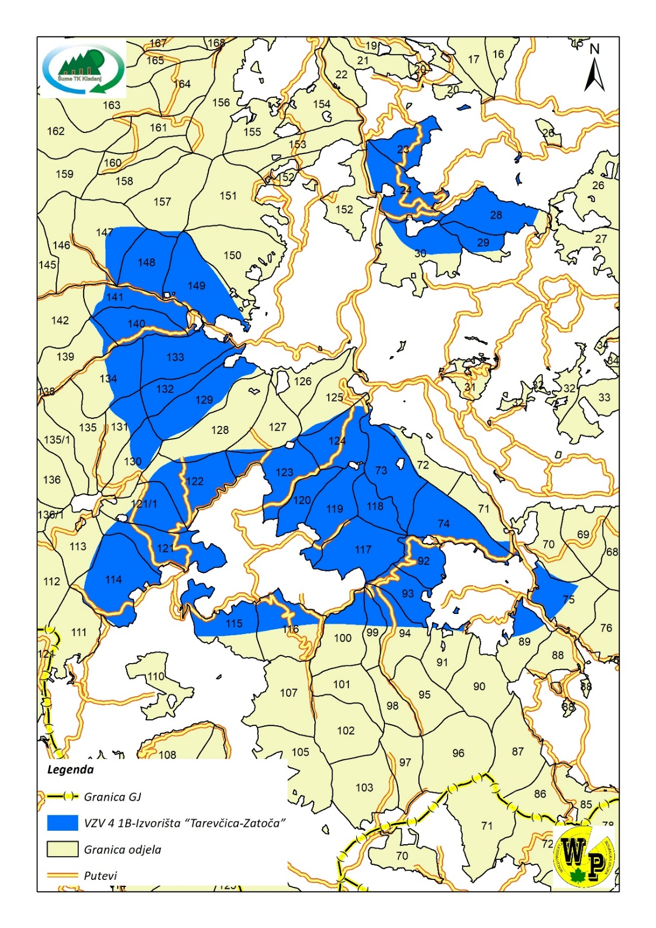

Karta 7., Obuhvat zaštićenih šuma za zaštitu izvorišta „Tarevčica-Zatoča“GJ „Gostelja (By Wald projekt)

To izvorište je 1975 godine uključeno u regionalni sistem vodosnadbjevanja Tuzle i Živinica i nalazi se u slivnom području rijeke „Gostelja“. Teritorijalno pripada općini Kladanj a od Tuzle je udaljeno oko 40 km. Na ovom izvorištu zahvačene su vode sa četiri karstna vrela: Tarevčica – Zatoča, Zatoča 2, i Sedam vrela.

Kvalitet vode prema Pravilniku o zdrastvenoj ispravnosti vode za piće , Sl Glasnik BiH broj 40/10 ne odgovara pitkoj vodi. Voda sa izvorišta se prečišćava na uređajima klasičnog tipa lociranim u naselju Stupari.

Za navedena vrela su uspostavljene vodozaštitne zone, i one su u nadležnosti ViK Tuzla.

U Š.G.“Konjuh“ Kladanj nalaze se vodozaštitne zone tj dijelovi šuma u kojima primarni cilj nije proizvodnja drveta, već zaštita važnih izvorišta pitke vode.

Na osnovu navedenog Šumsko Gospodarskom Osnovom su izdvojene III vodozaštitne zone:

U **I** vodozaštitnu zonu svrstani su odjeli:

73a,120a,124a,125a,126a,128a,129a,132b,133a,118a,119a,127a,140a,140c,141a,128a,129a,132a,117a,119a,123a,123b,140b,73b,120b,123c,140d,141b,124c,127b,127c,124b,117b,117c,117d,117e,119c,119d,119e,119f,123d,123e,123f,73c,118b,125b,117f,133b,140e,123g,123h,123i,123j,73d,73e,120c,124d,124e,126b,118c,119g,120d,123k,119h,124f

U prvoj vodozaštitinoj zoni nema nikakvih sječa uopšte.

U **II** vodozaštitnoj zoni svrstani su odjeli: 71a,72a,92a,93a,94a,99a,134b,146a,147a,148a,121b,121c,139b,121a,122a,130,131,134,135,139a,142,145,92b,92c,93b,93c,94b,99b,122b,146b,147b,148b,74a,71b,121d,122d,141b,147c,147d,148c,92d,74b,122c,92e,72b,71c,74c,121e,71d,74d,121f,122e,134c,71e,92

U drugoj vodozaštitnoj zoni šumarske aktivnosti u pogledu sječa će biti znatno smanjenog intenziteta i iznosit će maksimalno 15% od zalihe. One će s euglavnom svoditi na sanitarne sječe. Prekidanje sklopa treba izbjegavati.

U **III** vodozaštitnu zonu su svrstane sve sastojine ili njihovi dijelovi koje se nalaze oko druge i prve vodozaštitne zone i obuhvataju rubne dijelove sliva datog izvorišta. U ovoj zoni nema ograničenja u pogledu obima sječa već samo u pogledu tehnologije koja će se koristiti u obavljanju šumarskih aktivnosti. Stoga će površine ove zone biti i uključene u ostale površine šuma proizvodnog karaktera prilikom utvrđivanja obima sječa i šumsko uzgojnih radova.

**B. Definicija,prag identifikacija i gazdovanje**

**Definicija**

Šume oko izvorišta vode za ljudsku upotrebu uopšte, a nalaze se u neposrednoj blizini izvora.

Sastojine G.K. 1104,1105,1221,1403,1404,3210,3220,3410,4205,4501,5131,5201,5231,6100,6201,7101 , čine I vodozaštitnu zonu Sastojine G.K.1104,1104,1205,1221,1403,1404,3210,3410,4106,4501,5240,6100,6201,6301,7101 čine II Vodozaštitinu zonu.

**Prag**

Ukupno izdvojena površina šuma i šumskog zemljišta zauzima površinu od 843,00 hektara a to su odjeli 73,117,118,119,120,123,124,125,126,127,128,129,132,133,140,141.

**Identifikacija**

Na osnovu Zakona o vodama, Zakona o Šumama i Odluke o Izdvajanju šuma visoke zaštitne vrijednosti (ŠVZV) po FSC-u Broj. 8452-01/11, Kladanj 07.09.2011 godine, te Rješenjem I.V. NRBiH BR.98/60 od 17.06.1960 godine (Š.P.O 1972-1981), izdvojene su i proglašene sastojine i neobraslo šumsko zemljište kao stalno zaštitne šume u cillju zaštite postojećih izvora kapitiranih za potrebe snadbjevanja pitkom vodom grada Tuzle.

**Gazdovanje**

**I** VODOZAŠTITNA ZONA

Nisu planirane bilo kakve sječe, s obzirom na primarnu ulogu ovih šuma. U izuzetnim sizuacijama prirodna katastrofa ili kalamitet insekata, požara i drugo, kada se može nametnuti hitna potreba za izvođenje sječa, to se može vršiti uz odobrenje nadležnog Ministarstva.

**II** VODOZAŠTITNA ZONA

Aktivnosti u pogledu sječa su znatno smanjenog intenziteta i iznose maksimalno 15 % od zalihe .

**III** VODOZAŠTITNA ZONA

Nema posebnih ograničenja u pogledu intenziteta sječa, što znači da se etat utvrđuje na osnovu istih kriterija kao za ostale šume proizvodnog karaktera. Ograničenja postoje samo u pogledu tehnologije rada u zaštićenoj zoni.

**Monitoring**

Za monitoring ovih sastojina izdvojenih u šume vodnih tokova određeni su sledeći indikatori :

* Kvalitet vode
* Vizuelna kontrola dotoka vode.

Vrijeme monitoringa i nadzor nad izvorištima vrše Vodovod Tuzla.

**Šume važne za vodene tokove VZV-4a**

* **Vodozaštitno područje „Gluha Bukovica“**
* **A Obrazloženje**

Ovdje je riječ o izvorima i vodotocima koja su unutar gospodarskog područja nekog preduzeća šumarstva za koja se pouzdano zna da snadbjevaju vodom lokalne zajednice. U pravilu se radi o cjelini slivnog područja ili njegovom najvećem dijelu, koji obuhvata nekoliko odjela. U pravilu se radi o cjelini slivnog područja ili njegovom najvećem dijelu, koji obuhvata nekoliko odjela. Šume koje pružaju ovu vrstu zaštite, nema sumnje, imaju istaknut atribut visoke zaštitne vrijednosti. Ako ove šume imaju i dodatne atribute (rijetke vrste, rijedak tip šume, itd) što u nas nije rijetkost njihova se vrijednost srazmjerno povećava.

U ovu kategoriju spadaju i šume koje štite vodene akumulacije bez obzira na njihovu namjenu i vodene tokove koji nisu u funkciji snadbjevanja pitkom vodom stanovništva.

Unutar gospodarske jedinice „Gornja Drinjača“ i jedan dio G.J. „Srednje Drinjače“ nalazi se izvorište „Gluha Bukovica“ , koje služi za vodoopskrbu Opštine Kladanj i gdje je Općinsko vijeće Općine Kladanj dana 27.01.1998 god. donijelo Odluku broj 01-023-36/98 o zaštiti izvorišta „Gluha Bukovica“, o uspostavljanju i održavanju zaštitnih zona izvorišta za snadbjevanje sa pitkom vodom grada Kladnja.

U Š.G.“Konjuh“ Kladanj nalaze se vodozaštitne zone tj dijelovi šuma u kojima primarni cilj nije proizvodnja drveta, već zaštita važnih izvorišta pitke vode.

Na osnovu navedenog Šumsko Gospodarskom Osnovom su izdvojene tri zone:

U **I** vodozaštitnu zonu svrstani su odjeli: 13a, 8b ,9a,13b, 14a, 1a,2a, 3a,4,5a,8a,9b,9c,10a, 6a,7,10b,6b,1b,3b,10d,5b, G.J.Gornja Drinjača i G.J.Srednja Drinjača 69b, 69a.

U prvoj vodozaštitinoj zoni nema nilkakvih sječa uopšte.

U **II** vodozaštitnoj zoni svrstani su odjeli: 16, i 15 c G.J.“Gornja Drinjača“ i 66c,66a,67/1a, 67a,68a,66b,67/1b,67b G.J.Srednja Drinjača

**VZV 1B – Zaštita izvorišta „Gluha Bukovica“**

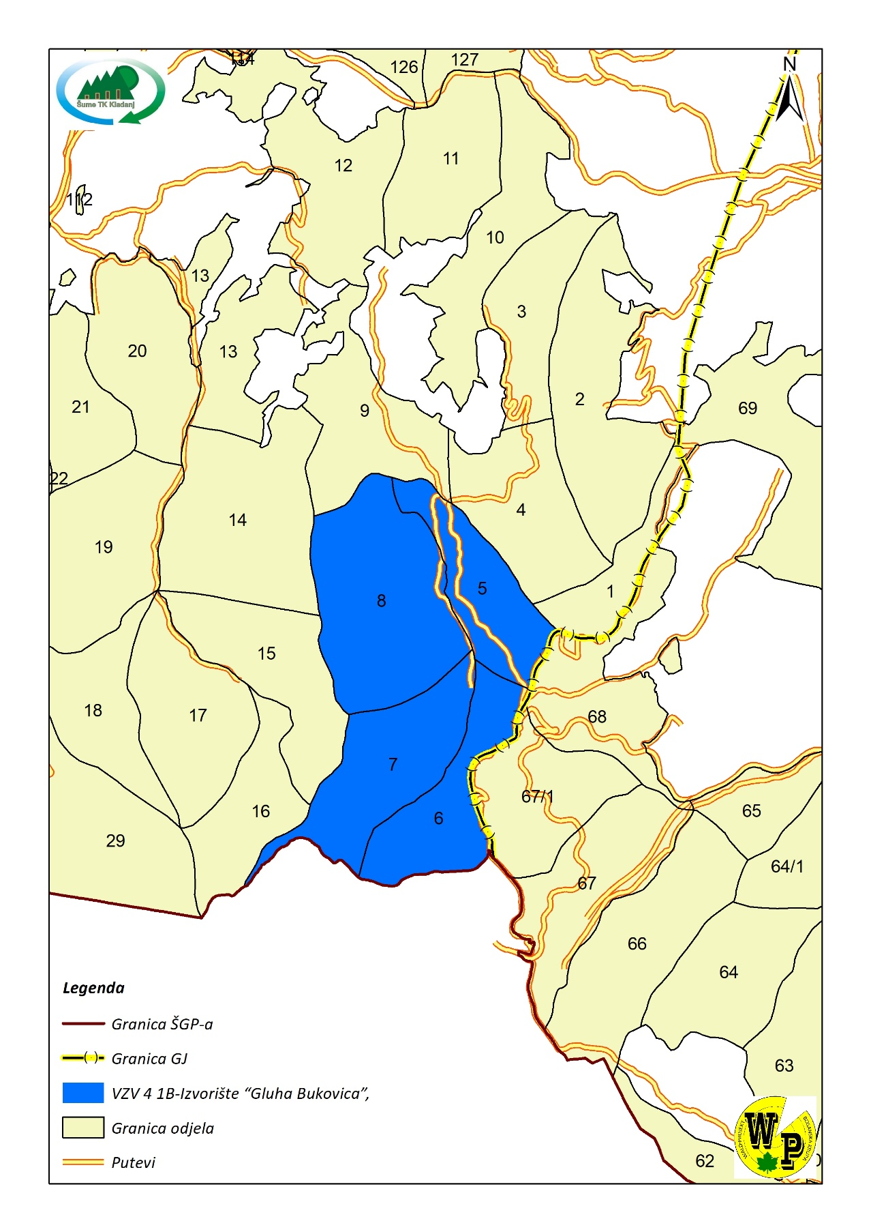

Karta 8., Obuhvat zaštićenih šuma za zaštitu izvorišta „Gluha Bukovica“,GJ „Gornja Drinjača“ (By Wald projekt)

U drugoj vodozaštitnoj zoni šumarske aktivnosti u pogledu sječa će biti znatno smanjenog intenziteta i iznosit će maksimalno 15% od zalihe. One će s euglavnom svoditi na sanitarne sječe. Prekidanje sklopa treba izbjegavati.

U **III** vodozaštitnu zonu su svrstane sve sastojine ili njihovi dijelovi koje se nalaze oko druge vodozaštitne zone i obuhvataju rubne dijelove sliva datog izvorišta. U ovoj zoni nema ograničenja u pogledu obima sječa već samo u pogledu tehnologije koja će se koristiti u obavljanju šumarskih aktivnosti. Stoga će površine ove zone biti i uključene u ostale površine šuma proizvodnog karaktera prilikom utvrđivanja obima sječa i šumsko uzgojnih radova.

**B. Definicija,prag identifikacija i gazdovanje**

**Definicija**

Šume oko izvorišta vode za ljudsku upotrebu uopšte, a nalaze se u neposrednoj blizini izvora.

Sastojine G.K. 1104,1105,1205,1221,1233,1403,5240,6100,6201,6301, čine I zonu

Sastojine G.K. 1205,1221,1233,5140,6201, čine II Vodozaštitinu zonu.

**Prag**

Ukupno izdvojena površina šuma i šumskog zemljišta zauzima površinu od 700,9 hektara u koju spadaju odjeli 1,2,3,4,5,6,7,8,9,10a,b,c,13a,b, i 14a. G.J.Gornja Drinjača i odjeli 69a,b, G.J.Srednja Drinjača

**Identifikacija**

Na osnovu Zakona o vodama, Zakona o Šumama i Odluku broj 01-023-36/98 koju je donijelo Općinsko vijeće Kladanj na sjednici održanoj 27.01.1998 godine.

**Gazdovanje**

**I** VODOZAŠTITNA ZONA

Nisu planirane bilo kakve sječe, s obzirom na primarnu ulogu ovih šuma. U izuzetnim sizuacijama prirodna katastrofa ili kalamitet insekata, požara i drugo, kada se može nametnuti hitna potreba za izvođenje sječa, to se može vršiti uz odobrenje nadležnog Ministarstva.

**II** VODOZAŠTITNA ZONA

Aktivnosti u pogledu sječa su znatno smanjenog intenziteta i iznose maksimalno 15 % od zalihe .

**III** VODOZAŠTITNA ZONA

Nema posebnih ograničenja u pogledu intenziteta sječa, što znači da se etat utvrđuje na osnovu istih kriterija kao za ostale šume proizvodnog karaktera. Ograničenja postoje samo u pogledu tehnologije rada u zaštićenoj zoni.

**Monitoring**

Za monitoring ovih sastojina izdvojenih u šume vodnih tokova određeni su sledeći indikatori :

* Kvalitet vode
* Vizuelna kontrola dotoka vode.

Vrijeme monitoringa i nadzor nad izvorištima vrše Inspekcijski organi Općine Kladanj i to Sanitarna inspekcija- kvalitet vode za piće,vodoopskrbne objekte i sanitarne uređaje.

**ŠUME VAŽNE ZA VODNE TOKOVE (VZV-4.1a)**

**Vodozaštitno područje „Starička rijeka“**

**A. Obrazloženje**

Ovdje je riječ o izvorima i vodotocima koja su unutar gospodarskog područja nekog preduzeća šumarstva za koja se pouzdano zna da snabdjevaju vodom lokalne zajednice. U pravilu se radi o cjelini slivnog područja ili njegovom najvećem dijelu, koji obuhvata nekoliko odjela. Šume koje pružaju ovu vrstu zaštite, nema sumnje, imaju istaknut atribut visoke zaštitne vrijednosti. Ako ove šume imaju i dodatne atribute (rijetke vrste, rijedak tip šume, itd.), što u nas nije rijetkost, njihova se vrijednost srazmjerno povećava.

U ovu kategoriju spadaju i šume koje štite vodene akumulacije bez obzira na njihovu namjenu i vodene tokove koji nisu u funkciji snabdjevanja pitkom vodom stanovništva.

Unutar Gospodarske jedinice nalazi se izdašno izvorište pitke vode „Starička rijeka“ koje služi za snadbjevanje lokalnog stanovništva pitkom vodom .

Na području GJ "Srednja Drinjača" postoji gradski vodoopskrbni objekat "Starička rijeka" za koji je Vijeće SO Kladanj donijelo Odluku broj: 01-337-42/86. od 26.12.1986. godine, o uspostavljanju i održavanju zaštitnih zona izvorišta za snabdijevanje sa pitkom vodom grada Kladnja. Na osnovu navedenog, ŠGO su izdvojene tri vodozaštitne zone i to:

U I vodozaštitnu zonu svrstan je odjel: 28b i 28d čija površina iznosi 35,7 ha.

**Zaštita izvorišta „Starička rijeka“ – VZV 4-1B, P-670,40 ha**

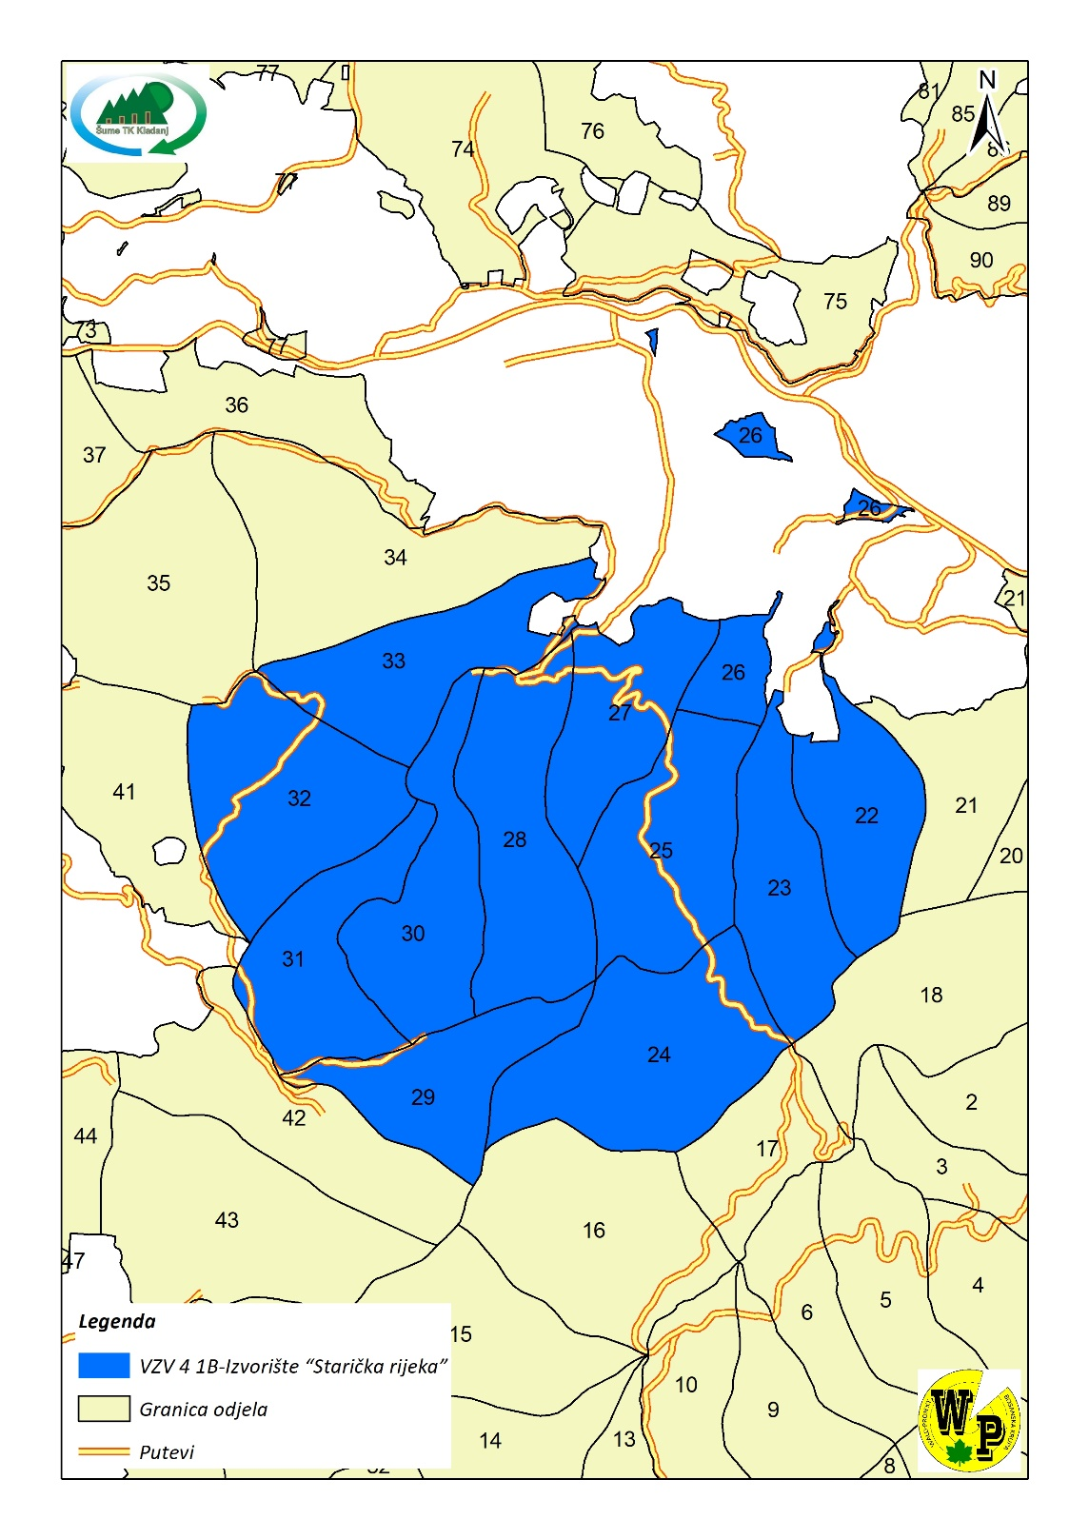

*Karta 9., Obuhvat izvorišta „Starička rijeka“ GJ Srednja Drinjača“(By Wald projekat“*

U II vodozaštitnoj zoni svrstani su odjel: 28a, 28c i 29 čija površina iznosi 94,7 ha.

U III vodozaštitnu zonu svrstani su odjeli: 32b, 33e, 33f, 22d, 30b, 33b, 22b, 25b, 27c, 24b, 31b, 22a, 23, 24a, 25a, 27b, 30a, 31a, 32a, 33a i 27d površine od 540,0 ha.

**B. Definicija, prag, identifikacija i gazdovanje**

**- Definicija**

Šume oko izvorišta vode za ljudsku upotrebu uopšte, a nalaze se u neposrednoj blizini izvora.

Sastojine G.K.1205 i 5140 čine I Vodozaštitnu zonu.

Sastojine G.K.1205 i 1221 čine II Vodozaštitnun zonu.

Sastojine G.K.1104;1205;1207;1221;3210,4104;6100 i 6201 čine III Vodozaštitnu zonu.

1. **Prag**

Ukupna izdvojena površina šuma i šumskog zemljišta zauzima površinu od 670,4 ha.

Identifikacija

Na osnovu Zakona o vodama, Zakona o šumama i Odluke SO-e Kladanj broj: 01-337-42/86. od 26.12.1986.godine.

1. **Gazdovanje**

I VODOZAŠTITNA ZONA

Nisu planirane bilo kakve sječe, s obzirom na primarnu ulogu ovih šuma. U izuzetnim situacijama prirodna katastrofa ili kalamitet insekata, požara i drugo, kad se može nametnuti hitna potreba za izvođenje sječa, to se može vršiti samo uz odobrenje nadležnog Ministarstva.

II VODOZAŠTITNA ZONA

Aktivnosti u pogledu sječa su znatno smanjenog inteziteta i iznose maximalno 15 % od zalihe.

III VODOZAŠTITNA ZONA

Nema posebnih ograničenja u pogledu inteziteta sječa, što znači da se etat utvrđuje na osnovu istih kriterija kao za ostale šume proizvodnog karaktera. Ograničenja postoje samo u pogledu tehnologije rada u toj zaštitnoj zoni.

1. **Monitoring**

Za monitoring ovih sastojnina izdvojenih u šume za zaštitu vodnih tokova određeni su sljedeći indikatori :

- kvalitet vode,

- vizuelna kontrola dotoka vode.

Prvo mjerenje odnosno određivanje nultog stanja navedenih indikatora su veličine parametara koje su određene propisima za pitku vodu .

Vrijeme monitoringa navedenih indikatora u šumama navedenih vodozaštitnih zona vršit će se svakog mjeseca (monitoring vrši J. P. «Komunalac» d.d. Kladanj, svakodnevno prema koncesionom ugovoru br. o4/l-25-loo6/o6).

**5.2.1.11. ŠUME VAŽNE ZA KONTROLU EROZIJE ( VZV - 4b)**

**A. Obrazloženje**

Šume su često značajne za održavanje stabilnosti terena, što uključuje i zaštitu od spiranja i erozije, klizišta i lavina. Našim zakonima o šumama entiteta ova se uloga šume naročito ističe. Da bi se spriječile potencijalne opasnosti za živote ljudi i njihova dobra, gubitak produkcionog zemljišta, štete u ekosistemima i dr., treba analizarti eroziona područja i šumama na tim terenima dati VZV. Pri ove treba uvažavati nagib terena, geološku podlogu, dubinu tla i sastojinske prilike.

U GJ „Srednja Drinjača“ postoji površina u kanjonu šumske rijeke Ujiče, kojoj pripadaju odjeli: 45 i 69. Navedena površina šuma i šumskog zemljišta karateriše velik nagib terena, plitkog zemljišta i specifične sastojinske prilike. S obzirom na orografske, edafske, hidrološke i sastojinske prilike, navedene sastojine imaju zadatak da spriječe potencijalne opasnosti gubitka produkcionog zemljišta, štete u ekosistemima i dr.

kalsama 4104 i 4106 - sekundarne izdanačke šume bukve, činiće osnovnu jezgru visoko zaštitne vrijednosti.

Sastojine Gazdinskih klasa 1104 odsjek 69b, 1221 odsjek 45a, 45b, 69a - Sekundarne visoke šume bukve i šume bukve i jele sa smrčom, te šumske kulture četinara gazdinske klase 3210 - 45c i 45d će činiti pufer zonu.

S obzirom na izdvojenost navedenih sastojina korištenjem elemenata Vodiča za ŠVZV iste se mogu svrstati u šume na stijenama i strmim terenima .

1. **Prag**

Ukupna izdvojena površina šuma i šumskog zemljišta zauzima površinu od 159,9 ha, od toga osnovnu jezgru čini: 77,7 ha od ukupne površine. (Karta 2.)

1. **Identifikacija**

Identifikacija je izvršena na osnovu stanišnih orografskih, hidrografskih i vegetaciijskih prilika i pomoću terenskih karti .

Članom 38 i 39 Zakona o šumama FBiH propisano je da ovakve šume mogu biti proglašene u zaštitne šume i šume posebne namjene .

**Šume za kontrolu erozije – VZV 4-2, P-159,90 ha**

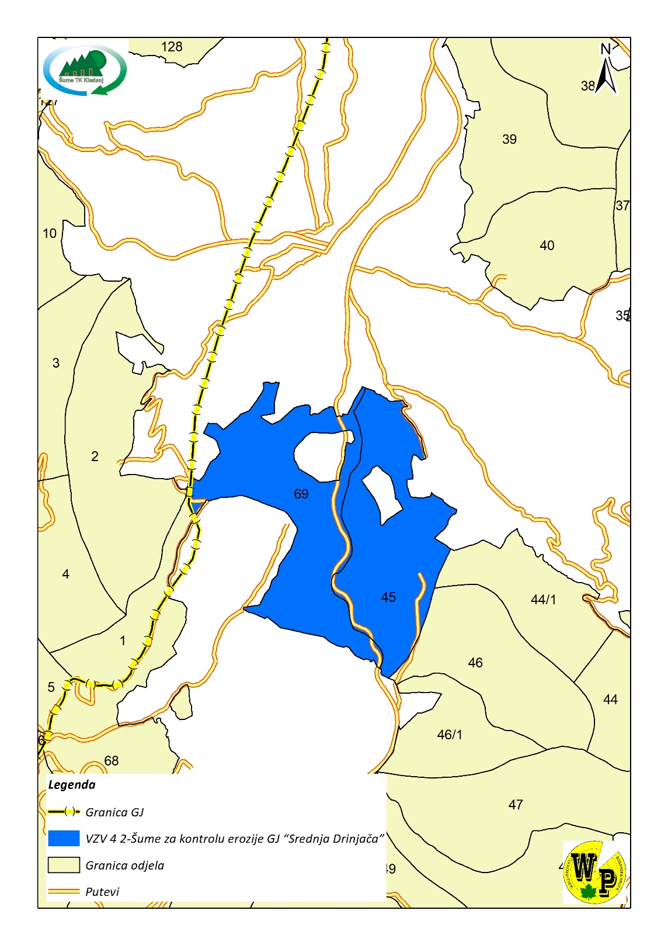

*Karta 10., Obuhvat šuma za kontolu erozije GJ Srednja Drinjača“(By Wald projekat“*

1. **Definicija**

Sastojine Gazdinskih klasa 6100 i 6201 - kojima pripadaju odsjeci: 45e, 69e, 69d i 69f - neproduktivne površine u šumarskom u pogledu, te odsjeci 45f i 69c koji pripadaju gazdinskim kalsama 4104 i 4106 - sekundarne izdanačke šume bukve, činiće osnovnu jezgru visoko zaštitne vrijednosti.

Sastojine Gazdinskih klasa 1104 odsjek 69b, 1221 odsjek 45a, 45b, 69a - Sekundarne visoke šume bukve i šume bukve i jele sa smrčom, te šumske kulture četinara gazdinske klase 3210 - 45c i 45d će činiti pufer zonu.

S obzirom na izdvojenost navedenih sastojina korištenjem elemenata Vodiča za ŠVZV iste se mogu svrstati u šume na stijenama i strmim terenima .

1. **Prag**

Ukupna izdvojena površina šuma i šumskog zemljišta zauzima površinu od 159,9 ha, od toga osnovnu jezgru čini: 77,7 ha od ukupne površine. (Karta 2.)

1. **Identifikacija**

Identifikacija je izvršena na osnovu stanišnih orografskih, hidrografskih i vegetaciijskih prilika i pomoću terenskih karti .

Članom 38 i 39 Zakona o šumama FBiH propisano je da ovakve šume mogu biti proglašene u zaštitne šume i šume posebne namjene .

1. **Gazdovanje**

S obzirom da se radi o šumama na stijenama i strmim terenima nagiba preko 40%, klizištima i lokalitetima lavina, gazdovanje šumama je različito po gazdinskim klasama, i to za gazdinske klase: 6100, 6201, 4104 i 4106 se ne planiraju se nikakve mjere, odnosno zadržava se postojeće stanje: Iintervenisaće se samo u slučaju hitne potrebe u cilju zaštite šuma i šumskog zemljišta.

Za gazdinske klase 1104 i 1221 Šumsko gospodarskom osnovom su predviđene skupinasto preborne sječe. Međutim, u ovom slučaju zbog predlaganja ovih šuma u kategoriju šuma visoke zaštitne vrijednosti predlažu se isključivo sanitarne sječe.

Za gazdinsku klasu 3210 - šumske kulture četinara, sistem gazdovanja bit će određen kad se steknu uslovi tj. nakon tipološkog nalaza, a dotle provoditi mjere njege i zaštite šuma.

1. **Monitoring**

Za monitoring ovih sastojina izdvojenih u šume za zaštitu od erozje određeni su sljedeći indikatori :

- omjer smjese vrsta drveća

- sklop sastojina

- zdravstveno stanje sastojina

Prvo mjerenje odnosno određivanje nultog stanja navedenih indikatora izvršeno je prilikom taksacionog snimanja za ŠGO „ Konjuh „

Vrijeme monitoringa navedenih indikatora za kontolu stanja u zaštićenim sastojinama vršit će se svake godine .Pošto u osnovnoj jezgri obuhvata sastojina nisu planirane nikakve redovne sječe sječe izuzev sanitarnih ukoliko dođe do narušavanja zdravstvenog stanja sastojina u zaštičenim sastojinama navedena mjerenja će se svake godine vršiti vizuelno a konstatacije evidentirati opisno .Svake desete godine pri izradi nove ŠGO-e vršit će se detaljno mjerenje navedenih indikatora.

**ŠVZV-6 Područja značajna za tradicionalni kulturni identitet lokalnih zajednica**

**KUMAN – Nekropola stećaka**

**A - Obrazloženje**

Šume pored toga što su bitne za život i opstanak, mogu biti znašajne za zajednice zbog svog kulturnog identiteta. Radi zaštite tradicionalne kulture lokalnih zajednica u kojih su šume važan dio njihovog identiteta, onda takve šume treba zaštititi kako bi se ta vrijednost sačuvala i na taj način pomoglo da se kulturni integritet te zajednice trajno održi.

Na zapadnim obroncima Konjuha na G.J.“Gostelja“ nalazi se planinarski dom Javorje koji je dobio ime po planinskom grebenu koji se uzdiže odmah iznad njega i čiji je najviši vrh Bandera (1207) , te je vlasništvo P.D.“Konjuh“ iz Tuzle.

Preko puta planinarskog doma „Javorje“ u selu Donji Olovci, sa desne strane puta Olovci –Brijelji, nalazi se srednjovjekovna nekropola stećaka, lokalitet koji je u literaturi poznat pod imenom Kuman ili Kumanovo. Radi se o 17 stećaka, i to : 12 sljemenjaka, 4 sanduka i 1 stup usađenik. Stećci se nalaze u nizovima, orijentacije u pravcu zapad – istok. Ukrašena su 4 sljemenjaka, a na jednom se nalazi natpis. Na sljemenicima se nalaze sljedeći ukrasni motivi: dvostruka spirala,tordirana vrpca,pravilno slovo T, štap i krst sa okruglastim završecima krakova. Treba naglasiti da su upravo srednjovjekovni kameni nadgrobni spomenici stećci, umjetnost i natpisi na njima.

**B- Definicija,prag, identifikacija gazdovanje**

**Definicija**

Sastojine Gazdinskih klasa 1205 i 1221 kojoj pripadaju šume bukve i jele sa smrčom na pretežno dubokim zemljištima na krečnjacima i/ili dolomitima i različiti derivati ovih šuma, koje pripadaju odjelima 113,114,121,121/1 i sastojine Gazdinskih klasa 1403 koje pripadaju odjelima 114 Visoke

**VZV 6 – Zaštita nekropole stećaka „Kuman“**

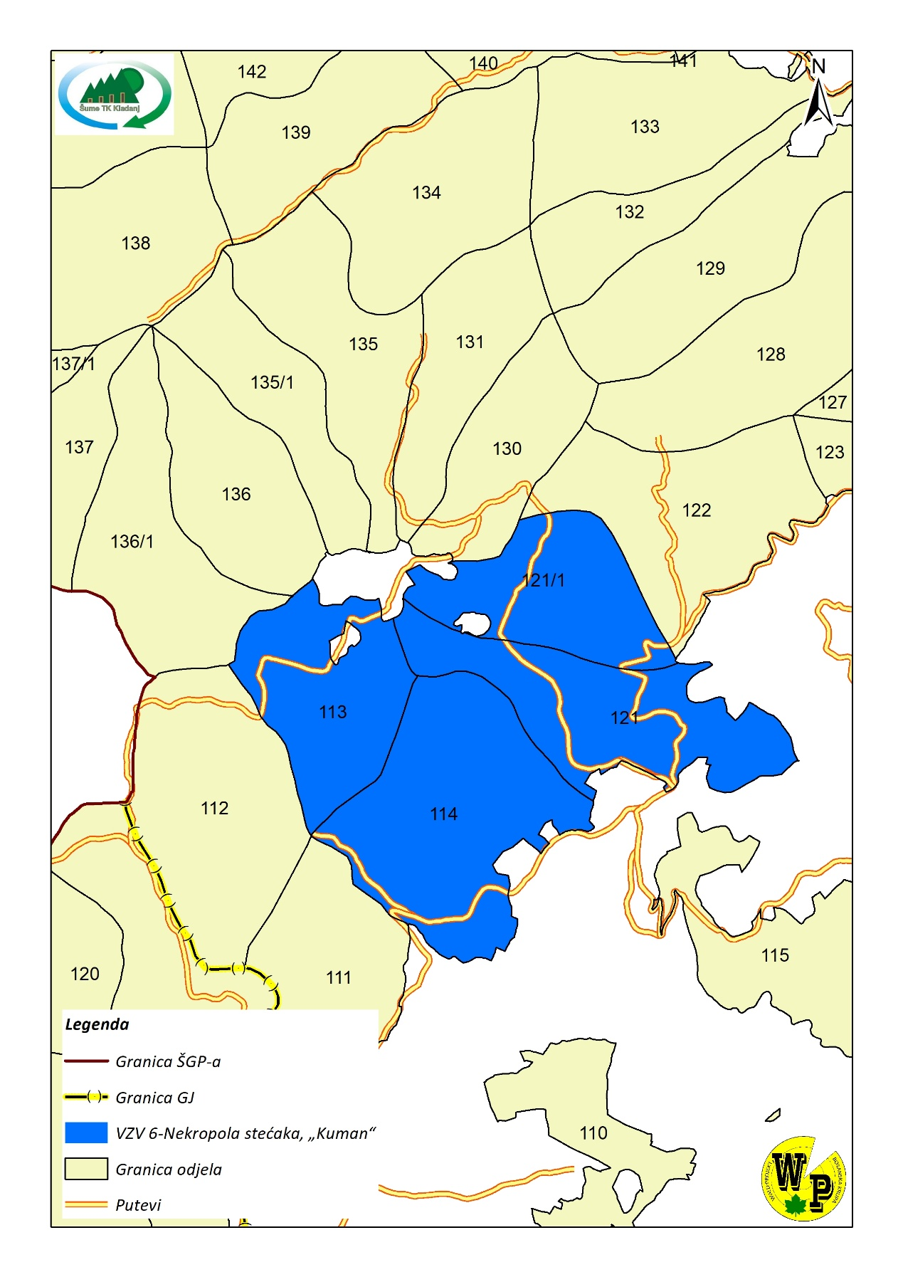

Karta 11., Obuhvat zaštićenih šuma za zaštitu nekropole stećeka „Kuman“GJ „Gornja Drinjača“ (By Wald projekt)

šume hrasta kitnjaka, te izdanačke šume kserotermnih staništa 4501 Gazdinske klase, te šibljacima i goletima u odsjecima u odjelu 121 i 121/1, činiče jezgru visoke zaštitne vrijednost.

**Prag**

Ukupno izdvojena površina Nekropole stećaka sa okolišem – Kuman G.J.“ Gostelja“ odjeli 113,114,121,121/1 ukupne površine od 275,00 ha.

**Identifikacija**

Identifikacija je izvršena na osnovu stanišnih ,orografskih , vegetacijskih prilika i pomoću terenskih karti, i na osnovu Odluke o Izdvajanju šuma visoke zaštitne vrijednosti (ŠVZV) po FSC-u broj 8452-01/11 dana 07.09.2011 godine i Zakona o zaštićenom pejzažu Broj 01-02-169-50/09 dana 09.11.2009 godine.

**Gazdovanje**

S obzirom da u ovim odjelima imaju gazdinske Klase 5240 Šumske goleti podesne za pošumljavanje na staništu šuma bukve i jele sa smrčom i GK 6100 Šume nepodesne za gazdovanje tu će vršiti prevođenje izdanačke u visoku šumu a u G.K. 1205 i 1221 Šumsko gospodarskom osnovom su predviđene skupinasto preborne sječe. A naravno prilikom eksplotacije će se voditi računa o stečcima i okolišu.

**Monitoring**

Vršit će se kontrola i konstantni obilazak i očuvanosti stečaka i spomenika.

Vršit će se održavanje tj uklanjanje nepoželjnog rastinja oko spomenika i stećaka

Obavljat će se svi radovi a u svrhu zaštite postojećeg kulturno historijskog nasljeđa.

**ŠVZV-6 Područja značajna za tradicionalni kulturni identitet lokalnih zajednica**

**TITOVA PEĆINA sa okolišem**

**A - Obrazloženje**

Šume pored toga što su bitne za život i opstanak, mogu biti znašajne za zajednice zbog svog kulturnog identiteta. Radi zaštite tradicionalne kulture lokalnih zajednica u kojih su šume važan dio njihovog identiteta, onda takve šume treba zaštititi kako bi se ta vrijednost sačuvala i na taj način pomoglo da se kulturni integritet te zajednice trajno održi.

U neposrednoj blizini grada Kladnja u mjestu Plahovići nalazi se Titova pećina, kulturno – historijski spomenik i prirodno naslijeđe. To je pećina u kojoj je za vrijeme narodnooslobodilačkog rata u junu 1943 godine boravio vrhovni komandant Tito za vrijeme borbi za oslobođenje grada Kladnja.

U skrivanju od njemačke avijacije Tito sa svojim najbližim saradnicima tokom dana se skrivao i sklanjao u ovu pećinu, a noć je provodio u jednoj kući u mjestu Plahovići koja i danas odolijeva zubu vremena i svojom starinom predstavlja interesantan primjer stare bosanske gradnje.

U pisanim dokumentima iz tog perioda stoji da su na ovim prostorima predloženi veoma značajni dokumenti za budućnost Bosne i Hercegovine koji su zatim usvojeni na zasjedanjima AVNOJA- a i ZAVNOBIH-a.

Ova pećina je po ranijem Zakonu o zaštiti prirode (Službeni list SRBiH broj 4/65) proglašena Memorijalnim spomenikom prirode. Općina Kladanj je ovo kulturno historijsko mjesto uvrstila u turističku kartu Općine Kladanj.

Danas se o ovom spomeniku brine pored Š.G.P „Konjuh“ Kladanj i Udruženje antifašista i boraca NOOR-a Općine Kladanj i Udruženje „Josip Broz Tito“ Kladanj.

Kako se pećina nalazi u veoma lijepom prirodnom okruženju, šumsko bogastvo, prelijep pogled,čist zrak, ljekobilje itd... moguće je organizovati planinske ture gdje bi polazak bio iz Kladnja, a kretanje bi bilo pravcem Plahovići – Totova pećina- Prevoj papala-Tuholj- Javorje.

**B- Definicija,prag, identifikacija gazdovanje**

**Definicija**

Sastojine Gazdinskih klasa 1221 kojoj pripadaju šume bukve i jele sa smrčom na pretežno dubokim zemljištima na krečnjacima i/ili dolomitima i različiti derivati ovih šuma, koje pripadaju odjelima 127 odjel ,te sastojine G.K. 3410 koje pripadaju 126 odjelu Šumske kulture četinara na staništu hrastovih šuma na različitim zemljištima, te G.K. 6100 i 6201 koje pripadaju odjelima 126 i 127 a to su sastojine tj Šume nepodesne za gazdovanje i krš i goleti nepodesne za gazdovanje .

**Prag**

Ukupno izdvojena površina Titove pećine sa okolišem u G.J.“Gornja Drinjača“ odjeli 126 i 127 u površini od 119,10 hektara.

**Identifikacija**

Identifikacija je izvršena na osnovu po ranijem Zakonu o zaštiti prirode (Službeni list SRBiH broj 4/65), i na osnovu Odluke o Izdvajanju šuma visoke zaštitne vrijednosti (ŠVZV) po FSC-u broj 8452-01/11 dana 07.09.2011 godine.

VZV 4 1B – Zaštita „Titove“ pećine

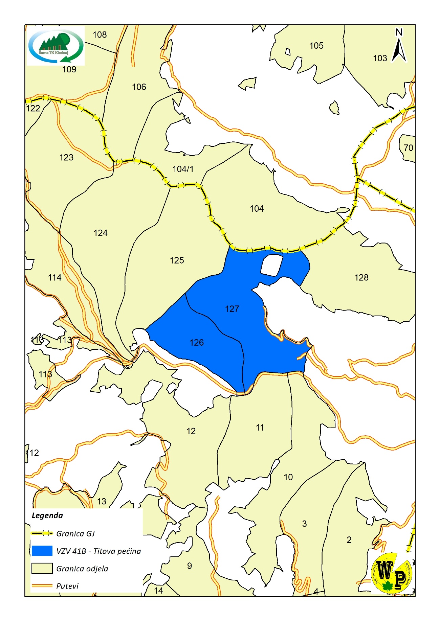

Karta 12.,Obuhvat zaštićenih šuma za zaštitu „Titove“ pećine,GJ „Gornja Drinjača“(By Wald projekt)

**Gazdovanje**

S obzirom da u ovim odjelima imaju gazdinske GK 6100 i 6201 Šume nepodesne za gazdovanje i krš i goleti nepodesne za gazdovanje .

Šume nepodesne za gazdovanje tu se neće izvoditi nikakvi radovi a u G.K. 1221 Šumsko gospodarskom osnovom su predviđene skupinasto preborne sječe po važećoj Š.P.O.. a naravno prilikom eksplotacije u G.K. 1221 će se voditi računa o planinarskim stazama i o neugrožavanju turističkih znamenitosti..

**Monitoring**

Vršit će se kontrola obilazak, očuvanosti pećine.

Vršit će se održavanje tj uklanjanje nepoželjnog rastinja oko pećine.

* Omjer smjese
* Sklop
* Drvna zaliha
* Prirast
* Zdravstveno stanje

Kao nulto stanje će se uzeti podaci koji se budu dobili snimanjem taksacionih elemenata 2012.godine. Svake godine, na osnovu praćenja šumarskih evidencija će se sumirati stanje mjerljivih elemenata. Vršit će se i vizualne procjene zdravstvenog stanja. Svake desete godine pri izradi ŠGO vršit će se detaljno mjerenje navedenih indikatora i njihovo poređenje sa nultim stanjem.

**ŠVZV-6 Područja značajna za tradicionalni kulturni identitet lokalnih zajednica**

**Djevojačka pećina**

**A - Obrazloženje**

Šume pored toga što su bitne za život i opstanak, mogu biti znašajne za zajednice zbog svog kulturnog identiteta. Radi zaštite tradicionalne kulture lokalnih zajednica u kojih su šume važan dio njihovog identiteta, onda takve šume treba zaštititi kako bi se ta vrijednost sačuvala i na taj način pomoglo da se kulturni integritet te zajednice trajno održi.

Naziv **„Djevojačka“** pećina je dobila zahvaljujući legendi koja govori o djevojci koja je jedne noći u njoj misteriozno nestala. Zahvaljujući ovoj legendi pećina je postala nadaleko poznata i pored Ajvatovice, jedno je od najvećih dovišta u BiH. Svake godine u toku poslednje sedmice mjeseca avgusta tradicionalno se održava kulturna manifestacija „Dani djevojačke pećine“ koja okupi i do 50.000 posjetilaca.

Djevojačka pećina, koja iza sebe ima dugu tradiciju, locirana je u selu Brateljevići 6 km od Kladnja. Ulaz u pećinu je visok oko 30 m, iznad desne obale rječice Bukovice, pritoke Drinjače. Pokraj arheoloških nalazišta, prostranih dvorana od kojih je i specifičnih geomorfoloških oblika, ovu pećinu krasi i jezero dimenzija 18x10 m i dubina 0,5 m. Pećina se sastoji od nekoliko dvorana, od kojih najveća ima dužinu od 200 m.

Brateljevićka pećina je poznata i po tom što ima kultna obilježja iz predislamskog vremena, o čemu govore brojni crteži na zidovima pećine čak i iz antičkog doba, a pretpostavlja se da je pećina bila i bogumilsko kultno mjesto. Gravure na stijeni u Djevojačkoj pećini izazivaju opravdano zanimanje arheologa i kulturnih historičara. Izvjesni elementi na ovim crtežima ukazuju na njihovu srednjovjekovnu provenijenciju. Između likovnih predodžbi moguće je jasnije izdvojiti tri tipa: konjanike, stojeće figure i životinje podobne jelenima. Posebno su zanimljivi lik žene i krug pored nje - možda simbol sunca. Za ovaj crtež se pretpostavlja da je star oko 3000 godina. Postoji gravura (crtež) jahača na konju koji izlazi iz pećine. Istraživači misle da se ovdje radi o Svetom Jurju koji je zaštitnik Bosne.

Pored crteža na nekim mjestima nalazi se veći broj zapisa na arapskom jeziku iz Osmanskog perioda.

Ono što je interesantno spomenuti jeste i legenda koja se veže za ovu pećinu, po kojoj je pećina i postala poznata širom BiH pa i dalje. Naime, legenda kaže da se jedne večeri djevojka iz Kladnja zaputila da bi dokazala svoju hrabrost. Kada je čula priču grupe mladića koji su se opkladili da onoga ko donese vode sa izvora iz pećine čeka bogata nagrada, htjela ih je preduhitriti, otišla je u pećinu, a kao dokaz da je tu bila ponijela je vreteno koje je zabola pored bunara. Kako je u pećini bio mrak vreteno je zabola u dio svoje odjeće, te u trenutku kad je htjela ustati osjetila da je "nešto" u tome sprječava. Od straha izazvanog neočekivanim događajem djevojka je umrla. Na tom mjestu je pokopana  o čemu svjedoči mezar i nišan.

Kao što smo spomenuli, Dani Djevojačke pećine održavaju se tradicionalno zadnje sedmice u avgustu, budući da je centralna vjerska manifestacija-dova zadnje nedjelje u avgustu. Cilj manifestacije je dakle,  afirmisanje cjelokupne vjerske i kulturne baštine stvorene na ovom

**VZV 1A – Zaštita „Djevojačke pećine“**

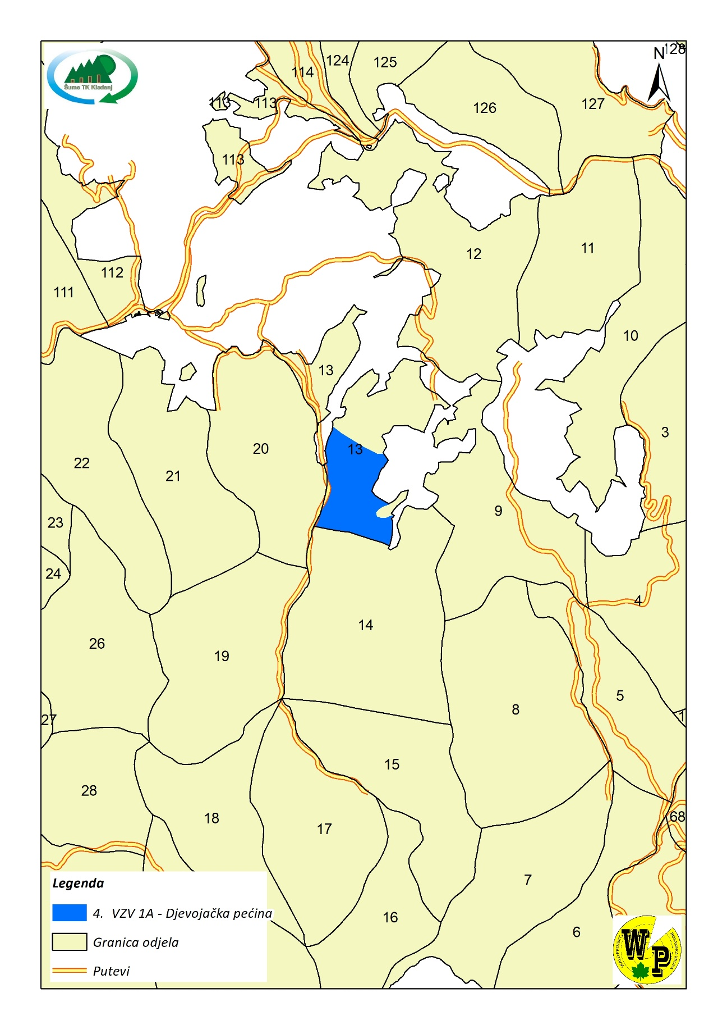

Karta 13.,Obuhvat zaštićenih šuma za zaštitu „Djevojačke pećine“GJ „Gornja Drinjača“(By Wald projekat)

području sa simboličnom i plemenitom težnjom da se prezentuje tradicija i kultura ovog područja. Djevojačka pećina je s razlogom polazište u nastavljanju te tradicije, jer njen kodirani govor sadrži sve što su istraživanja potvrdila.

**B- Definicija,prag, identifikacija gazdovanje**

**Definicija**

Površina na kojoj se prostire Djevojačka pećina pripada Gazdinskim klasama 1104, 1105, 1205 i 6100. GK-e 1104 i 1105 su sekundarne visoke šume bukve (čiste i sa drugim lišćarima) na pretežno dubokim zemljištima na krečnjacima i/ili dolomitima (1104), odnosno na dubokom kiselo-smeđem i/ili ilimerizovanom zemljištu na silikatnim i/ili silikatno karbonatnim szpstratima (1105). GK-a 1205 pripada šumama bukve i jele sa smrčom na pretežno dubokim zemljištima na kečnjacima i/ili dolomitima i različiti derivati ovih šuma, dok GK-a 6100 pripada šumama koje su nepodesne za gazdovanje.

**Prag**

Površina na kojoj se nalazi Djevojačka pećina pripada 13-om odjelu G.J. Gornja Drinjača. Uže područje 13-og odjela na kome se nalazi Djevojačka pećina ima površinu je 32,11 ha. Prema zakonu o proglašenju dijela područja planine Konjuh zaštićenim pejzažom „Konjuh“, navedena površina spada u prvu zaštićenu zonu (zona A, odnosno A5) i to je strogo zaštićeno područje.

**Identifikacija**

Zaštićeni pejzaž „Konjuh“, a samim tim i Djevojačka pećina koja je njegov sastavni dio svoju zakonsku identifikaciju nalazi u Zakonu o proglašenju dijela područja planine Konjuh zaštićenim pejzažom „Konjuh“, član 3 (Sl. novine Tuzlanskog kantona 13/09, 08/2014 i 13/2017).

**Gazdovanje**

S obzirom da područje Djevojačke pećine pripada zoni A (strogo zaštićeno područje), u njemu se nameću i posebni uslovi gospodarenja i mjere zaštite (poglavlje V i VI Zakona o proglašenju).

- Zabranjene su sve aktivnosti koje bi mogle narušiti postojeći eko-sistem.

- Dozvoljena je sječa šume u skladu sa šumsko-privrednom osnovom, koju vrše kantonalno šumsko-privredno društvo i vlasnici privatnih šuma u skladu sa važećim propisima i Planom upravljanja.

**Monitoring**

Upravljanje Zaštićenim pejzažom povjerava se Javnoj ustanovi Zaštićeni pejzaž „Konjuh“, koju osniva Skupština Tuzlanskog kantona. Nadzor nad provođenjem odredaba Zakona i propisa donesenih na osnovu zakona vrši Ministarstvo. Poslove inspekcijskog nadzora vrši kantonalni inspektor zaštite okolice i prirode.

Monitoring stanja šuma bi se trebao pratiti preko indikatora kao što su :

* omjer smjese
* sklop
* struktura sastojina
* zdravstveno stanje

Za nulto stanje bi se mogli uzeti podaci iz ŠPO za čiju izradu se 2012.god. snimaju elementi. Sa ovim stanjem bi se upoređivala buduća osmatranja.

**ŠVZV-6 Područja značajna za tradicionalni kulturni identitet lokalnih zajednica**

**Bebrovska pećina**

**A - Obrazloženje**

Pećina Bebrova koja se nalazi jugozapadno od Kladnja, je udaljenja 12 km asfaltnog puta od centra grada, 3 km makadamskog puta i 500 m pješačke staze do ulaza. Spada u red ponirućih pećina, jer kroz nju teče i u njoj ponire manji potok. Ulaz u pećinu se nalazi na 882 m.n.v. Ukupna dužina glavnog hodnika je oko 400 m. Dubina pećine iznosi cca 50 m izračunato od razine tla na samom ulazu u pećinu. Karakteristična je po tome što ima jedan veliki hodnik, sa manjim slijepim hodnicima i nekoliko manjih galerija. Zbog spomenutih slijepih hodnika postoji osnovana pretpostavka da bi u slučaju vještački izvršenog proboja moglo doći do otkrivanja novih podzemnih prostorija.

**VZV 1A – Zaštita „Bebrovske pećine“**

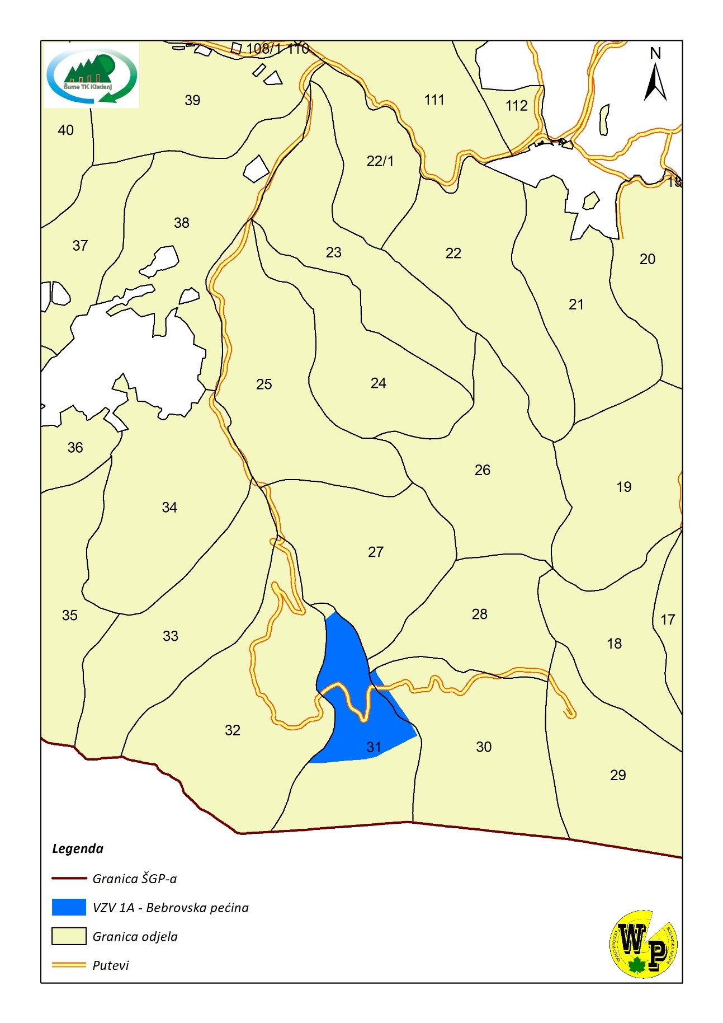

Karta 14.,Obuhvat zaštićenih šuma za zaštitu „Bebravske pećine“GJ „Gornja Drinjača“(By Wald projekt)

Pećina je relativno prohodna i nije potrebna posebna speleološka oprema. Za razliku od pećine u Brateljevićima, Bebrovsku pećinu krasi pećinski nakit – sige (stalagmiti i stalaktiti), različitih oblika, od loptastih, valjkastih, prizmatičnih, nepravilnih te od onih veoma malih dimenzija koji su se tek počeli formirati, pa do krupnih koji posjetioce mogu asocirati na različite predmete i pojave. Posebno bogatsvo pečine čini izvorska voda odnosno pečinski potok koji protiče cijelom dužinom pećine i čini posebnu atrakciju.

Na području opštine Kladanj poznate su turističke destinacije koje domaćim i stranim turistima pružaju priliku da osjete dah prirode za vrijeme boravka u prelijepom prirodnom okruženju. Jedna od tih prirodnih atrakcija zasigurno je i Bebrovska pećina. Bebrovska pećina ima veliki značaj za opštinu Kladanj jer se proširuje turistička ponuda ovog kraja. Zbog toga je izuzetno važno što je ova površina na, kojoj se nalazi ova pećina, izdvojena kao šumsko područje značajno za tradicionalni kulturni identitet lokalnih zajednica.

**B- Definicija,prag, identifikacija gazdovanje**

**Definicija**

Područje na kojem se nalazi Bebrovska pećina pripada gazdinskim klasama 1205, 1207 i 1221. GK-a 1205 su šume bukve i jele sa smrčom na pretežno dubokim zemljištima na krečnjacima i/ili dolomitima i različiti derivati ovih šuma, dok je GK-a 1207 predstavljena šumama bukve i jele sa smrčom na zemljištima na peridotitu-serpentinu i različiti derivati ovih šuma. GK-a 1221 su takođe šume bukve i jele sa smrčom ali na dubokim kiselo smeđim i/ili ilimerizovanim zemljištima na silikatima i/ili silikatno-karbonatnim supstratima i različiti derivati ovih šuma.

**Prag**

Površina na kojoj se nalazi Bebrovska pećina pripada 31-om odjelu G.J. Gornja Drinjača. Uže područje 31-og odjela na kojem se nalazi Bebrovska pećina ima površinu od 57,88 ha. Prema zakonu o proglašenju dijela područja planine Konjuh zaštićenim pejzažom „Konjuh“, navedena površina spada u prvu zaštićenu zonu (zona A, odnosno A4 iz razloga što zona A ne predstavlja suvisao kompleks šume) i to je strogo zaštićeno područje.

**Identifikacija**

Zaštićeni pejzaž „Konjuh“, a samim tim i Bebrovska pećina koja je njegov sastavni dio svoju zakonsku identifikaciju nalazi u Zakonu o proglašenju dijela područja planine Konjuh zaštićenim pejzažom “Konjuh“, član 3 (Sl. novine Tuzlanskog kantona 13/09 od 7.12.2009. god.).

**Gazdovanje**

Površina na kojoj se nalazi Bebrovska pećina kao štosmo ranije naveli pripada zoni A (strogo zaštićeno područje), i u njemu se nameću posebniuslovi gazdovanja i odgovarajauće mjere zaštite (poglavlje V i VI Zakona o proglašenju).

U tom smislu

* zabranjene su sve aktivnosti koje bi mogle narušiti postojeći ekosistem,
* dozvoljena je sječa šume u skladu sa šumsko-privrednom osnovom, koju vrši kantonalno šumsko-privredno društvo i vlasnici privatnih šuma u skladu sa važećim propisima i Planom upravljanja.

S obzirom da je ovo turističko mjesto gdje se tokom godine očekuje priliv određenog broja turista značajno je spomenuti još neke mjere kojih se treba pridržavati prilikom posjete ovog mjesta, a to su:

* zabrana lova i ribolova,
* zabrana sakupljanja ljekovitih biljaka,
* zabrana sakupljanja gljiva,
* zabrana prikupljanja primjeraka divlje flore i faune,
* zabrana namjernog unošenja invazivnih vrsta,
* zabrana pašarenja,
* zabrana košenja te druge zabrane a sve u cilju očuvanja autohtonosti i prirodnog stanja flore i faune te krajolika.

**Monitoring**

Upravljanje Zaštićenim pejzažom povjerava se Javnoj ustanovi Zaštićeni pejzaž „Konjuh“, koju osniva Skupština Tuzlanskog kantona. Nadzor nad provođenjem odredaba Zakona i propisa donesenih na osnovu zakona vrši Ministarstvo. Poslove inspekcijskog nadzora vrši kantonalni inspektor zaštite okolice i prirode.

Monitoring stanja šuma bi se trebao pratiti preko indikatora kao što su :

* omjer smjese
* sklop
* struktura sastojina
* zdravstveno stanje

Za nulto stanje bi se mogli uzeti podaci iz ŠPO za čiju izradu se 2012.god. snimaju elementi. Sa ovim stanjem bi se upoređivala buduća osmatranja.

Direktor

Almir Huskić, dipl.inž.šum.